**Centro Estadual de Educação Tecnológica Paula Souza**

**Faculdade de Tecnologia Zona Sul – Dom Paulo Evaristo Arns**

**Davi de brito junior**

**eric PENERES carneiro**

**Jefferson moreira evangelista**

**pedro borgeS de jesus**

**wesley silva dos santos**

Laboratório de Desenvolvimento WEB:

NewScore (Sistema de Inovação e Avanço Socioeconômico)

**São Paulo**

**2024**

DAVI BRITO JUNIOR

ERIC PENERES CARNEIRO

JEFFERSON MOREIRA EVAGELISTA

PEDRO BORGES DE JESUS

WESLEY SILVA DOS SANTOS

Laboratório de Desenvolvimento WEB:

Sias (Sistema de Inovação e Avanço Socioeconômico)

Trabalho apresentado como requisito parcial para obtenção do título de graduação tecnológica em Desenvolvimento de Software Multiplataforma sob orientação do Prof. Esp. Gilberto de Oliveira Antonio.

São Paulo

2024

**RESUMO**

Este documento explora minuciosamente a criação de um sistema de emprego, fundamentado em linguagens de marcação de texto, tais como HTML e CSS que são associadas a linguagens de programação, incluindo a utilização de outras linguagens como o PHP, e à incorporação de APIs como a do Google, entre outras. A abordagem do projeto é aprofundada, focando primordialmente no desenvolvimento front-end, com destaque para a utilização de ferramentas como o Figma. Além disso, são considerados aspectos essenciais do back-end, contemplando o planejamento do banco de dados e a otimização da relação entre as tabelas usando ferramentas como o Xampp entre outras. Este trabalho busca proporcionar uma visão holística do processo de criação do sistema, abrangendo desde a concepção do design até a implementação funcional, visando oferecer uma solução abrangente e eficiente para as demandas relacionadas ao sistema de emprego que está sendo desenvolvido.

**Palavras-chave**: APIs. Desenvolvimento de sistemas. Tecnologias integradas. Sistema de emprego. Front-end. Back-end

**ABSTRACT**

This document thoroughly explores the creation of a job system, based on text markup languages such as HTML and CSS, which are associated with programming languages, including the use of other languages like PHP, and the incorporation of APIs such as Google's, among others. The project's approach is comprehensive, primarily focusing on front-end development, with a emphasis on the use of tools like Figma. Additionally, essential aspects of the back-end are considered, including database planning and optimization of table relationships using tools like Xampp, among others. This work aims to provide a holistic view of the system creation process, spanning from design conception to functional implementation, with the goal of offering a comprehensive and efficient solution for the demands related to the developing job system.

**Keywords:** APIs, System Development, Integrated Technologies, Job System, Front-end, Back-end

**LISTA DE FIGURAS**

Figura 1- Logo da empresa 11

Figura 2- Tela Home 18

Figura 3- Tela de Login 19

Figura 4- Tela de recomendados 19

Figura 5 - Tela de Home Infojobs 20

Figura 6 - Tela de Login Infojobs 21

Figura 7 - Tela de Vagas Infojobs 21

Figura 8 - Tela de Login Indeed 22

Figura 9 - Tela de Vagas Indeed 23

Figura 10 - Tela de Login Indeed 23

Figura 11 - Cronograma Geral 25

Figura 12 - Cores de cada membro 25

Figura 13 - Orçamento NewScore Anual 27

Figura 14 - Orçamento NewScore Mensal 27

Figura 15 - Paleta de Cores 29

Figura 16 - Cores de acessibilidade 30

Figura 17 - Paleta de Cores para títulos 30

Figura 18 - Tela de Login 31

Figura 19 - Tela de Cadastro Candidato 31

Figura 20 - Tela de Cadastro Empresa 32

Figura 21 - Tela de busca de Vagas 33

Figura 22 - Tela Descrição da Vaga 34

Figura 23 - Tela Completar Cadastro Empresa 35

Figura 24 - Tela Completar Cadastro Candidato 36

Figura 25 -Tela de Testes 37

Figura 26 - Tela Perfil do Candidato 38

Figura 27 - Tela de Perfil da Empresa 39

Figura 28 - Tela de Cursos 40

Figura 29 - Tela de Home Page com Login de Candidato 41

Figura 30 - Tela de Home Page com Login de Empresa 42

Figura 31 - Script de Criação 44

Figura 32 - Modelo Mer 46

Figura 33 - Modelo Der 47

Figura 34 - Modelo UML(Unified Modeling Language) 67

**LISTA DE TABELAS**

Tabela 1 - Requisitos Funcionais 14

Tabela 2 - Requisitos Não Funcionais 16

Tabela 3 - Orçamento Anual 23

Tabela 4 - Orçamento Mensal 26

Tabela 5 - Tb_Pessoas 48

Tabela 6 - Tb_Candidato 49

Tabela 7 - Tb_Empresa 52

Tabela 8 - Tb_Questionarios 54

Tabela 9 - Tb_Resultados 55

Tabela 10 - Tb_Anuncios 56

Tabela 11- Tb_Vagas 58

Tabela 12 - Tb_Inscricoes 59

Tabela 13 - Tb_Cursos 60

Tabela 14 - Tb_Recomendacoes 60

Tabela 15 - Tb_Respostas 61

**LISTA DE ABREVIATURAS E SIGLAS**

|  |  |
| --- | --- |
| NewScore | Sistema de inovação e avanço socioeconômico |
| RF | Requisitos funcionais |
| RNF | Requisitos não funcionais |

Sumário

INTRODUÇÃO 10

1 EMPRESA 11

1.1 Visão 12

1.2 Missão 12

2 APRESENTAÇÃO DO CLIENTE 12

3 DESCRIÇÃO DO PRODUTO A SER DESENVOLVIDO 13

3.1 Objetivos Gerais 13

3.2 Objetivos Específicos 13

3.3 Justificativa 13

3.4 Requisitos Funcionais 14

3.5 Requisitos Não Funcionais 16

4 TECNOLOGIAS ULTILIZADAS 17

4.1 HTML 5 17

4.2 CSS 3 17

4.3 PHP 8 17

4.4 Javascript (ECMAScript 2021) 17

4.5 MySQL 8 17

5 ANÁLISE DE CONCORRÊNCIA 18

5.1 Catho 18

5.2 InfoJobs 19

5.3 Indeed 21

6 DIFERENCIAL DO NOSSO SISTEMA 23

7 CRONOGRAMA 24

8 LEVANTAMENTO DE CUSTOS 25

9 PROTÓTIPOS DAS TELAS 28

9.1 Paleta de Cores 28

9.2 Acessibilidade 29

9.3 Telas 31

10 SCRIPTS DE BANCO DE DADOS MYSQL 43

11 CONSIDERAÇÕES FINAIS

12 REFERÊNCIAS

13 CONCLUSÃO

APÊNDICE 1 - MODELO MER 45

APÊNDICE 2 - MODELO DER 46

APÊNDICE 3 - DICIONÁRIO DE DADOS 46

APÊNDICE 4 - UML (Unified Modeling Language) 62

APÊNDICE 5 - MANUAL DO USUÁRIO 68

14 BIBLIOGRAFIA....................................................................................................73

# INTRODUÇÃO

Ao longo deste projeto, propomos a criação de um sistema de trabalho, incorporando as principais técnicas e habilidades adquiridas até o momento no curso. Enfocaremos tanto o desenvolvimento front-end quanto o back-end, impulsionados pela constatação das problemáticas presentes nos principais sites de emprego. A falta de direcionamento na aprendizagem para os candidatos e a incerteza sobre "quem paga" destacam-se como desafios cruciais que motivaram a concepção deste sistema.

Esta iniciativa visa superar as limitações observadas, sendo concebida para ser rápida, divertida e livre de burocracias. Por meio deste projeto, buscamos melhorar significativamente a experiência do candidato e oferecer soluções inovadoras para os problemas enfrentados pelos sites de emprego convencionais.

Nesta introdução, delineamos os conceitos essenciais, abordamos aspectos gerais do projeto, destacamos a natureza e importância do tema, justificamos a escolha do problema e delineamos os objetivos específicos que orientarão nosso estudo.

# EMPRESA

Conforme mencionado anteriormente na introdução, a proposta deste projeto reside na concepção de um inovador sistema de empregos. Deliberadamente, escolhemos apelidar carinhosamente este sistema como NewScore. Este nome não é apenas uma designação, mas uma representação cuidadosamente escolhida.

A escolha de 'NewScore' reflete nossa aspiração por inovação e eficiência. 'NewScore' destaca nosso compromisso em romper com as limitações dos sistemas de emprego convencionais, enquanto 'Avanço socioeconômico’ enfatiza nossa missão central de facilitar o acesso a oportunidades profissionais de forma mais eficaz.

Assim como a escolha de um nome é crucial, a criação de um logo também se revela de importância similar. Devido à constante necessidade de possuirmos um símbolo ou logo que represente de forma adequada o sistema que estamos desenvolvendo, foi empreendido o esforço para conceber tal elemento, com o intuito de encapsular integralmente a essência do sistema em questão.

Figura 1- Logo da empresa

**Fonte**: Autores (2024).

## 1.1 Visão

Ser reconhecido como o principal canal de empregos que promove a igualdade de oportunidades, permitindo que profissionais de diversas áreas alcancem seu potencial máximo com base em méritos.

## 1.2 Missão

Conectar profissionais talentosos a oportunidades de emprego de forma acessível e meritocrática, oferecendo uma plataforma intuitiva e gratuita que valoriza o conhecimento e habilidades individuais.

# APRESENTAÇÃO DO CLIENTE

Nosso sistema gerenciará vagas de emprego de diferentes regimes, com o objetivo de destacar aqueles que buscam uma oportunidade de trabalho e empresas que almejam funcionários adequados, capazes de exercer determinada tarefa.

O principal objetivo é fornecer facilidade no processo de recrutamento, tanto para o candidato quanto para o setor de Recursos Humanos da empresa, baseando-se na correspondência das habilidades que ambas as partes possuem ou necessitam. Além disso, a correspondência será, na medida do possível, baseada nos méritos do candidato por meio de testes oferecidos na plataforma.

Dessa forma, torna-se impraticável definir um cliente específico, dado que lidamos com uma ampla gama de pessoas, incluindo empresas que divulgam as vagas e candidatos em busca de oportunidades de emprego ou mudanças de setor. Portanto, a melhor definição que podemos adotar é "todos e quaisquer indivíduos que buscam ingressar no mercado de trabalho ou se realocar em um novo setor"

# DESCRIÇÃO DO PRODUTO A SER DESENVOLVIDO

Apesar de termos considerado aspectos como clientes e outros fatores até este ponto do desenvolvimento, torna-se necessário agora aprofundar-nos em elementos nos quais o projeto será baseado e estruturado. É crucial definir claramente as funcionalidades e objetivos do produto, bem como justificar a escolha desse tema específico.

Daqui em diante, exploraremos em detalhes esses aspectos e outros relevantes para o desenvolvimento e implementação bem-sucedidos do nosso produto

## Objetivos Gerais

O principal objetivo do nosso projeto é facilitar o processo de recrutamento, visando proporcionar praticidade tanto para os candidatos quanto para o setor de Recursos Humanos das empresas. Essa facilidade será alcançada através da correspondência das habilidades que ambas as partes possuem ou necessitam. Acreditamos que é fundamental que a seleção seja baseada nos méritos do candidato, e por isso, estamos planejando incluir testes na plataforma para avaliar suas habilidades e competências de forma objetiva. Isso garantirá que as empresas tenham acesso a candidatos que se encaixem verdadeiramente nas demandas das vagas, ao mesmo tempo em que os candidatos terão a oportunidade de demonstrar suas capacidades de maneira justa e imparcial.

## Objetivos Específicos

Com base nesse propósito, nosso objetivo específico é simplificar o processo de cadastro dos candidatos para as vagas desejadas. Pretendemos oferecer um sistema de testes com o intuito de avaliar os candidatos de forma imparcial, sem considerar questões como gênero, idade, entre outros fatores discriminatórios. Além disso, buscamos reduzir a burocracia e o tempo necessários para que os candidatos se candidatem a empregos, tornando o processo mais ágil e eficiente para todas as partes envolvidas.

## Justificativa

A concepção deste sistema está intimamente relacionada com a experiência cotidiana da equipe, que com frequência acessa sites de empregos de terceiros. Nesses ambientes, é evidente a presença de uma considerável burocracia e uma demora significativa no processo de candidatura às vagas. Diante dessa realidade, reconhecemos a urgência de uma solução que otimize a busca e candidatura de empregos, almejando simultaneamente proporcionar uma experiência mais satisfatória aos usuários.

Nesse contexto, estamos em busca de uma solução que não apenas agilize o processo, mas que também o torne mais agradável e envolvente. Nosso objetivo é oferecer uma plataforma que não apenas cumpra com eficiência sua função principal, mas que também proporcione uma experiência positiva e até mesmo divertida aos seus usuários. Acreditamos que ao unir praticidade e uma experiência agradável, seremos capazes de oferecer uma solução diferenciada que atenda plenamente às necessidades e expectativas de nossos usuários

## Requisitos Funcionais

Tabela 1 - Requisitos Funcionais

|  |  |
| --- | --- |
| **Número do requisito** | **Descrição do requisito** |
| **RN01** | O software deve cadastrar usuário candidato e usuário recrutador |
| **RN02** | O software deve permitir o login do usuário candidato e do usuário recrutador. |
| **RN03** | O software deve permitir com que o usuário possa acessar o site sem a necessidade de estar logado. |
| **RN04** | O software deve permitir com que o usuário recrutador crie e publique anúncios de vagas de emprego. |
| **RN05** | O software deve permitir com que o usuário visualize todas as vagas anunciadas da plataforma, sem a necessidade de estar logado. |
| **RN06** | O software deve permitir com que o usuário selecione e visualize uma vaga com mais detalhes, sem a necessidade de estar logado. |
| **RN07** | O software deve permitir com que o usuário candidato possa se candidatar a uma vaga de emprego. |
| **RN08** | O software deve permitir com que o usuário recrutador visualize todos os candidatos da vaga que ele anunciou. |
| **RN09** | O software deve permitir com que o usuário candidato edite seu perfil. |
| **RN10** | O software deve permitir com que o usuário recrutador edite o perfil da empresa que ele representa. |
| **RN11** | O software deve permitir com que o usuário acesse uma ferramenta de busca para encontrar vagas de seu interesse, sem a necessidade de estar logado. |
| **RN12** | O software deve permitir com que o usuário possa visualizar o perfil da empresa responsável pela vaga, sem a necessidade de estar logado |
| **RN13** | O software deve permitir com que o usuário recrutador visualize o perfil dos candidatos da vaga que ele anunciou |
| **RN14** | O software deve recomendar vagas ao usuário candidato, de acordo com sua área de interesse. |
| **RN15** | O software deve recomendar cursos de site de terceiros ao usuário candidato, de acordo com sua área de interesse. |
| **RN16** | O software deve disponibilizar testes/avaliações ao usuário candidato para ponderar suas habilidades em determinada área. |
| **RN17** | O software deve retornar pontos ao usuário candidato de acordo com seus acertos no teste realizado |
| **RN18** | O software deve exibir as pontuações do usuário em determinada área em seu perfil, para que possam ser visualizadas por recrutadores |

Fonte: os autores.

## 3.5 Requisitos Não Funcionais

Tabela 2 - Requisitos Não Funcionais

|  |  |
| --- | --- |
| **Requisitos não funcionais** | **Descrição dos Requisitos** |
| **RNF01** | O software deve permitir o cadastro e login do usuário candidato através de contas de acesso de terceiros, como do google. |
| **RNF02** | O software deve ser desenvolvido em HTML 5, CSS 3, PHP 8 e Javascript baseado no padrão ECMAScript 2021. |
| **RNF03** | O software deve utilizar o MySQL 8 como servidor de banco de dados. |
| **RNF04** | O software deve operar na maioria dos navegadores web, como Chrome, Firefox, Edge, Opera, etc. |
| **RNF05** | O software deve operar na maioria dos sistemas operacionais, como Windows, Windows Server, Linux, Mac OS, IOS e Android. |
| **RNF06** | O software deve ser responsivo para apresentar bom desempenho em plataformas mobile. |

Fonte: os autores.

# TECNOLOGIAS ULTILIZADAS

## 4.1 HTML 5

HTML, ou Hypertext Markup Language, é a linguagem de marcação fundamental para a criação e estruturação de páginas web. Algumas das vantagens do HTML5 incluem compatibilidade com dispositivos móveis, semântica aprimorada, multimídia integrada e compatibilidade com outras diversas tecnologias.

## 4.2 CSS 3

CSS, ou Cascading Style Sheets, é a linguagem de estilo mais utilizada para definir a apresentação e o layout de documentos HTML. O CSS 3 inclui ferramentas extremamente úteis como Flexbox e Grid Layout, transformações e transições, sombras e bordas aperfeiçoadas e gradientes.

## 4.3 PHP 8

PHP, que significa "Hypertext Preprocessor", é uma linguagem de programação server-side amplamente utilizada para o desenvolvimento de aplicações web dinâmicas e interativas. Uma das principais características do PHP é a sua integração fácil com o HTML e seu suporte a uma ampla gama de SGBDs (sistemas de gerenciamento de banco de dados), como o MySQL, PostgreSQL, SQLite, MongoDB, etc. Algumas das novidades do PHP 8 são o desempenho aprimorado, o JIT (Just-In-Time) Compiler e as melhorias na sintaxe e semântica.

## 4.4 Javascript (ECMAScript 2021)

JavaScript é uma linguagem de programação cliente-side que permite a criação de conteúdo dinâmico e reativo. Com esta linguagem é possível controlar multimídias, criar animações, imagens 3D e assim por diante. As principais vantagens do JS são sintaxe simples e flexível e a vasta gama de bibliotecas e frameworks, como jQuery, React, Angular e Vue.js, que facilitam o desenvolvimento de aplicações mais complexas enquanto oferecem recursos e funcionalidades prontas para uso.

## 4.5 MySQL 8

O MySQL é um sistema de gerenciamento de banco de dados relacional (SGBDR) de código aberto que se destaca por sua confiabilidade, desempenho e escalabilidade. O MySQL é uma das escolhas mais populares para aplicativos web, desde pequenos sites até grandes sistemas corporativos. Suas vantagens são a segurança, suporte multiplataforma, rápido desempenho e escalabilidade.

# ANÁLISE DE CONCORRÊNCIA

## 5.1 Catho

A Catho é uma empresa brasileira que opera como um dos principais portais de emprego e recrutamento do país. Fundada em 1977, a Catho oferece uma plataforma online onde empresas podem anunciar vagas de emprego e candidatos podem procurar por oportunidades de trabalho em diversas áreas e setores.

Os usuários podem criar perfis pessoais e cadastrar seus currículos, incluindo experiências profissionais, habilidades, formação acadêmica e outras informações relevantes. As empresas também podem criar perfis detalhados, incluindo descrição da empresa, vagas disponíveis, benefícios oferecidos, entre outros.

Os candidatos podem pesquisar vagas de emprego por área de atuação, localização, nível de experiência, entre outros critérios. As empresas podem buscar por candidatos que atendam aos requisitos específicos das vagas disponíveis em seus perfis.

A plataforma utiliza algoritmos de correspondência para sugerir vagas aos candidatos com base em seus perfis e preferências. Os empregadores também recebem sugestões de candidatos que correspondem aos requisitos das vagas que estão anunciando.

Os usuários podem configurar alertas para serem notificados sobre novas vagas que correspondam aos seus critérios de busca. As empresas recebem notificações quando novos candidatos se candidatam às suas vagas ou quando surgem candidatos que correspondem aos requisitos das vagas anunciadas.

A Catho oferece planos de assinatura pagos para os usuários, com diferentes níveis de acesso e funcionalidades. Geralmente, os planos oferecem benefícios como acesso ilimitado a vagas, visualização de empresas que visualizaram o currículo, entre outros recursos.

Figura 2- Tela Home

**Fonte**: Catho (2024).

Figura 3- Tela de Login

**Fonte**: Catho (2024).

Figura 4- Tela de recomendados

**Fonte**: Catho (2024).

## 5.2 InfoJobs

O InfoJobs é um dos principais portais de emprego e recrutamento online não apenas no Brasil, mas também em outros países, como Espanha e México. Fundado em 1998, o InfoJobs oferece uma plataforma digital onde empresas podem publicar vagas de emprego e candidatos podem buscar oportunidades de trabalho de acordo com sua área de interesse, experiência e localização geográfica.

Os usuários têm a possibilidade de criar perfis completos, destacando suas habilidades, experiências profissionais e formação acadêmica. As empresas podem elaborar perfis detalhados, apresentando sua cultura organizacional, oportunidades de carreira e benefícios oferecidos.

Os candidatos podem pesquisar vagas de emprego utilizando filtros como área de atuação, localização, tipo de contrato e nível de experiência. As empresas têm acesso a um vasto banco de currículos, podendo buscar candidatos que atendam aos requisitos específicos das vagas disponíveis.

A plataforma utiliza algoritmos avançados para sugerir vagas aos candidatos com base em seus perfis e preferências profissionais. As empresas também recebem sugestões de candidatos que correspondem aos critérios das vagas anunciadas.

Os usuários podem configurar alertas para receber notificações sobre novas vagas que correspondam aos seus interesses e qualificações. As empresas são notificadas quando surgem candidatos que se encaixam nos requisitos das vagas que estão anunciando.

O InfoJobs disponibiliza planos de assinatura que oferecem benefícios adicionais, como acesso prioritário a vagas, visualização de quem visualizou o perfil e suporte especializado.

Figura 5 - Tela de Home Infojobs

**Fonte**: Infojobs (2024).

Figura 6 - Tela de Login Infojobs

**Fonte**: Infojobs (2024).

Figura 7 - Tela de Vagas Infojobs

**Fonte**: Infojobs (2024).

## 5.3 Indeed

Indeed é um dos maiores e mais populares sites de busca de empregos do mundo. Fundada em 2004 nos Estados Unidos, a plataforma rapidamente se tornou uma referência global para pessoas em busca de oportunidades de emprego e para empresas que procuram talentos.

O Indeed é conhecido por sua capacidade de agregar vagas de emprego de uma ampla variedade de fontes, incluindo sites de carreiras, portais de empresas e agências de recrutamento. Os usuários podem acessar milhões de vagas disponíveis em diversos setores e localizações geográficas.

Os candidatos podem refinar suas buscas por critérios específicos, como localização, tipo de contrato, nível de experiência, entre outros. A pesquisa avançada permite que os usuários encontrem oportunidades que correspondam exatamente às suas habilidades e interesses.

O Indeed permite que os funcionários avaliem as empresas em que trabalham, compartilhando experiências e insights sobre o ambiente de trabalho, cultura organizacional e benefícios oferecidos. Essas avaliações ajudam os candidatos a tomar decisões informadas sobre as empresas em que desejam trabalhar.

Os candidatos podem configurar alertas para receber notificações por e-mail sobre novas vagas que correspondam aos seus critérios de busca. Isso permite que os usuários se mantenham atualizados sobre as últimas oportunidades sem a necessidade de visitar o site regularmente

Figura 8 - Tela de Login Indeed

**Fonte**: Indeed (2024).

Figura 9 - Tela de Vagas Indeed

**Fonte**: Indeed (2024).

Figura 10 - Tela de Login Indeed

**Fonte**: Indeed (2024).

# DIFERENCIAL DO NOSSO SISTEMA

Nosso sistema tem como objetivo fornecer recomendações de cursos e materiais educacionais de terceiros de acordo com a área de interesse do usuário. Estas sugestões visam colaborar com o desenvolvimento técnico e comportamental do candidato, auxiliando-o a se preparar de maneira mais eficaz para futuras oportunidades e a progredir em sua carreira profissional.

Além disso, nosso site apresentará um sistema de pontuação para os usuários, proporcionando uma forma de destacá-los nas vagas às quais se candidatarem. Ao contrário de outros sites que oferecem assinaturas pagas para conceder privilégios aos usuários, nosso sistema beneficiará aqueles que demonstrarem verdadeira capacidade para uma vaga.

Os usuários terão a oportunidade de acumular pontos em suas contas por meio de avaliações específicas para suas áreas de escolha. As avaliações e a pontuação serão designadas com base na área que o candidato selecionar. Quanto mais pontos o usuário acumular nessa área, maior será sua visibilidade nas vagas que se candidatar. Por exemplo, ao realizar um teste de medicina, as questões avaliarão as habilidades e conhecimentos do usuário nesse campo. Ao final do teste, o usuário receberá pontos de acordo com seus acertos, e esses pontos serão considerados pelos recrutadores ao avaliarem suas candidaturas.

Para garantir a eficácia do sistema, os testes serão elaborados de maneira criteriosa, serão abrangentes e periodicamente renovados, evitando assim a reprodução de respostas encontradas na internet. O objetivo principal é incentivar o aprendizado contínuo do candidato, recompensando-o por suas conquistas e proporcionando oportunidades com base no mérito, não apenas na capacidade financeira.

# CRONOGRAMA

Ao desenvolver um projeto tão extenso e composto por inúmeras etapas, é crucial estabelecer um cronograma bem definido e claro para evitar contratempos que possam impactar irreversivelmente a entrega das fases. Nessa perspectiva, a utilização de ferramentas torna-se fundamental para o desenvolvimento eficaz do projeto, e é por isso que optamos por empregar o TRELLO para gerenciar essa complexidade.

Além de atribuirmos cores distintas para cada membro da equipe, adotamos o método de Sprints, dividindo o projeto em várias etapas menores para uma compreensão mais clara do que precisa ser realizado. Organizamos as tarefas em três categorias principais: front-end, back-end e geral. A categoria "front-end" trata das tarefas relacionadas à interface e experiência do usuário, enquanto "back-end" aborda os aspectos técnicos e funcionais do sistema. Por fim, a categoria "geral" engloba tarefas que não se enquadram claramente em nenhum dos outros campos, sendo responsável por lidar com questões mais abrangentes do projeto.

Essa abordagem estruturada e a utilização do TRELLO facilitam o acompanhamento do progresso, permitem uma comunicação eficiente entre os membros da equipe e garantem que cada fase do projeto seja concluída dentro dos prazos estabelecidos, evitando possíveis atrasos e garantindo a qualidade final do produto

Figura 11 - Cronograma Geral

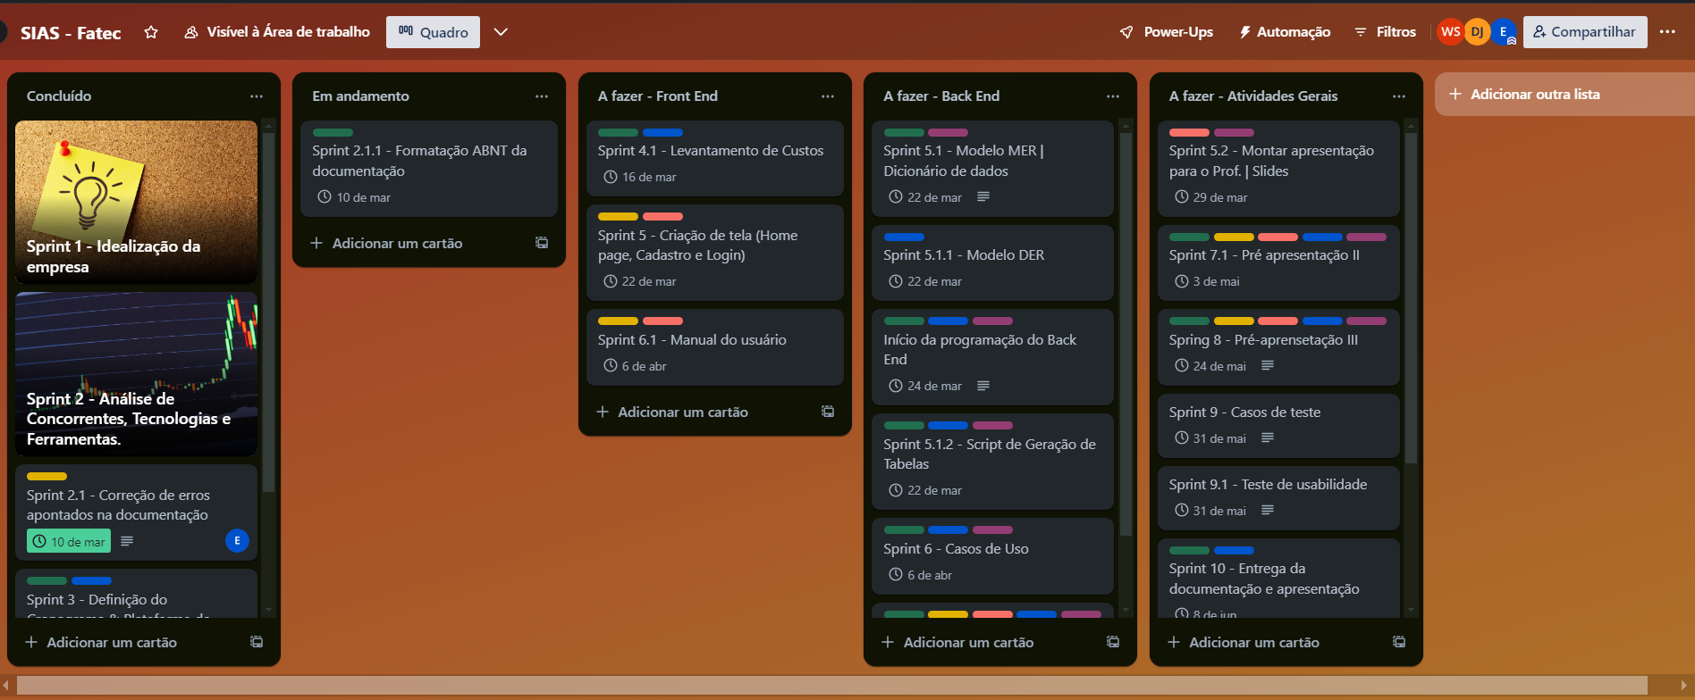

**Fonte**: Autores(2024).

Figura 12 - Cores de cada membro

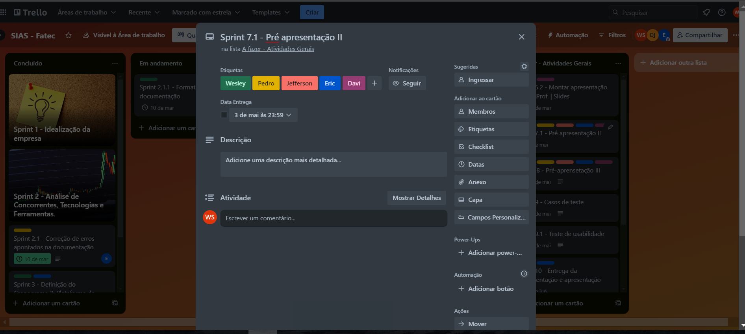

**Fonte**: Autores(2024).

# LEVANTAMENTO DE CUSTOS

Ao embarcar na jornada de desenvolvimento de um projeto de magnitude expressiva, torna-se imperativo uma análise minuciosa dos custos envolvidos na implementação do sistema. As despesas atreladas à hospedagem, domínios e demais tecnologias não só demandam uma avaliação detalhada dos aspectos técnicos, mas também requerem uma consideração meticulosa dos custos humanos, abrangendo áreas como mão de obra e logística, com o intuito de garantir uma transparência absoluta em todas as fases do projeto.

Nesse contexto, elaboramos dois orçamentos distintos para atender às necessidades variadas do cliente: um anual e outro mensal. O orçamento anual engloba elementos cruciais, como manutenção rotineira, atualizações do sistema e outros pormenores que possam despertar o interesse e atender às expectativas do cliente. Por outro lado, o orçamento mensal requer uma renovação do serviço para a contínua fruição desses benefícios, proporcionando flexibilidade e adaptação às necessidades em evolução.

Além disso, é relevante mencionar que adotamos a média salarial disponível no site do Glassdoor para a posição de Junior relacionada a essa função específica, e as questões de hospedagem pelo site do Hostinger . Caso haja mais de um colaborador exercendo essa função, o valor foi multiplicado proporcionalmente, refletindo um compromisso transparente com a equidade e a justiça salarial no ambiente de trabalho

Tabela 3 - Orçamento Anual

|  |  |
| --- | --- |
| Orçamento Sias (Anual) | |
| Serviços Necessários | Valor |
| Hospedagem | R$ 300,00 |
| Domínio | Incluso |
| Banco de Dados | Incluso |
| Desenvolvedor Back End (x3) | R$ 48.000,00 |
| Desenvolvedor Front End (x2) | R$ 36.000,00 |
| UX/Ui Designer (x2) | R$ 48.000,00 |
| Analista de Software | R$ 72.000,00 |
| Líder de Projeto | R$ 60.000,00 |
| Total | R$ 264.300,00 |

Fonte: os autores.

Tabela 4 - Orçamento Mensal

|  |  |
| --- | --- |
| Orçamento Sias (Mensal) | |
| Serviços Necessários | Valor |
| Hospedagem | R$ 65,00 |
| Domínio | R$ 30,00 |
| Banco de Dados | Incluso |
| Desenvolvedor Back End (x3) | R$ 12.000,00 |
| Desenvolvedor Front End (x2) | R$ 6.000,00 |
| UX/Ui Designer (x2) | R$ 4.000,00 |
| Analista de Software | R$ 6.000,00 |
| Líder de Projeto | R$ 5.000,00 |
| Total | R$ 33.095,00 |

Fonte: os autores.

Após listar os valores, optamos por apresentar esses dados de maneira mais visual, utilizando gráficos para nos auxiliar nesse processo

Figura 13 - Orçamento Sias Anual

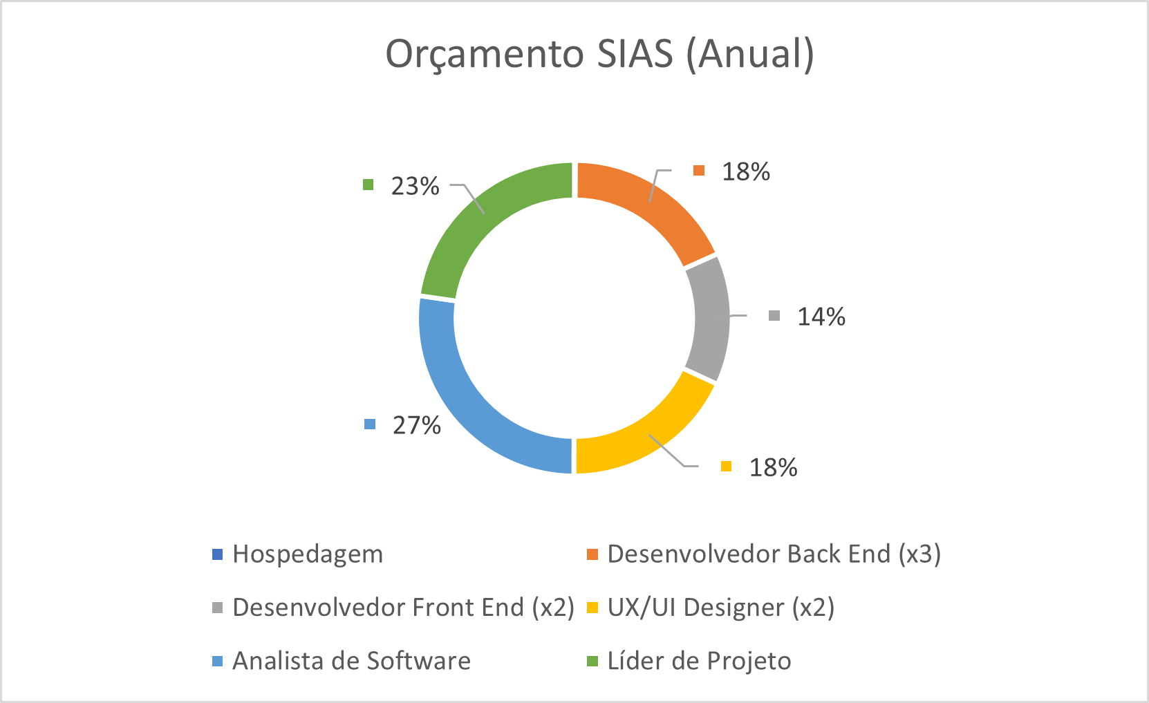

Fonte: os autores.

Figura 14 - Orçamento Sias Mensal

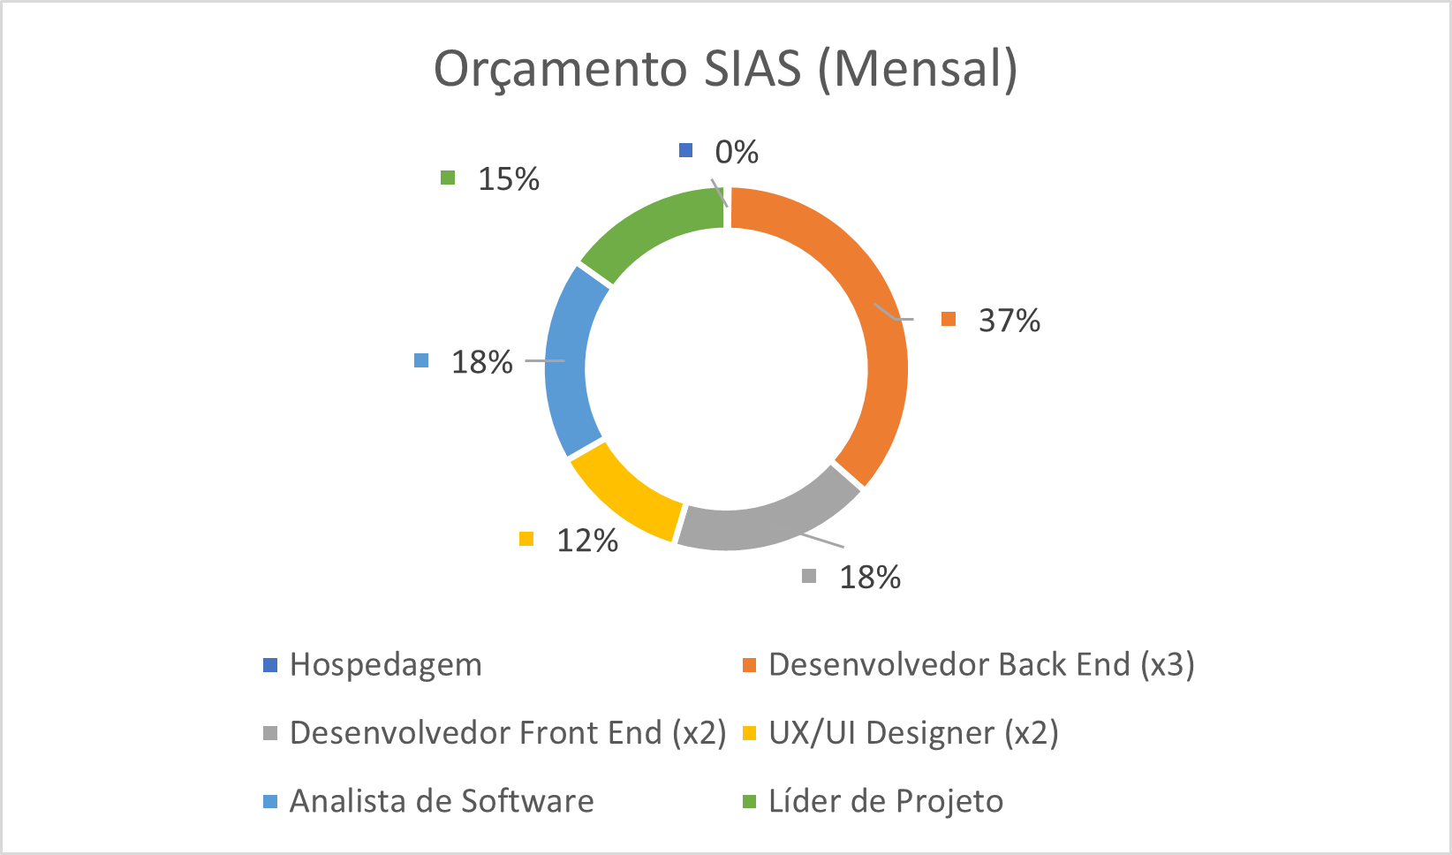

Fonte: os autores.

# PROTÓTIPOS DAS TELAS

Os protótipos de tela desempenham um papel crucial como uma ferramenta poderosa para os designers, proporcionando uma significativa economia de tempo no desenvolvimento front-end. Ao oferecer uma representação visual abrangente, eles simplificam a compreensão das preferências do cliente em relação ao design do site. Aspectos como escolha de cores, posicionamento de elementos e apresentação de funcionalidades são visualmente comunicados, facilitando a comunicação eficaz entre o designer e o cliente.

Essa abordagem traz benefícios substanciais, especialmente quando o cliente expressa o desejo de realizar alterações, como ajustes nos títulos ou escolhas de cores. A eficiência proporcionada pelos protótipos evita perda de tempo no desenvolvimento propriamente dito, permitindo uma resposta rápida e adaptativa às preferências do cliente.

Além disso, a utilização de protótipos simplifica a definição de uma paleta de cores, considerando aspectos importantes, como acessibilidade e psicologia das cores. Essa abordagem proativa na escolha de cores não apenas contribui para a estética do site, mas também promove uma experiência mais inclusiva e agradável para os usuários, levando em consideração fatores como legibilidade e contrastes visuais.

Dessa forma, a integração de protótipos de tela não apenas agiliza o processo de desenvolvimento, mas também fortalece a colaboração entre designers e clientes, resultando em produtos finais mais alinhados às expectativas e necessidades específicas.

## 9.1 Paleta de Cores

Durante nossa pesquisa de concorrentes, observamos que a maioria utiliza cores como verde ou azul, embora essas escolhas tenham significados específicos, queríamos algo que instantaneamente remetesse ao 'SIAS'. A seleção cuidadosa das cores em um design desempenha um papel crucial na experiência do usuário, moldando emoções, percepções e interações. Ao optarmos por uma paleta composta por #EEF1FE, #EC6809 e #000000, exploramos uma gama diversificada de significados psicológicos, resultando em uma estética equilibrada.

O tom #EEF1FE, um suave azul, transmite calma, confiança e confiabilidade, criando uma atmosfera acolhedora e tranquilizadora. Essa cor estabelece uma base sólida no design, sugerindo profissionalismo e estabilidade.

A inclusão do #EC6809, um vibrante laranja, injeta energia e entusiasmo à paleta. Associado à vitalidade e criatividade, o laranja desperta emoções positivas e destaca elementos-chave, tornando-se uma escolha impactante para elementos de destaque e calls-to-action.

Por último, o preto representado por #000000 acrescenta elegância e sofisticação. Essa cor neutra e atemporal proporciona contraste à paleta, destacando elementos importantes e transmitindo uma sensação de estabilidade. O preto também está associado à autoridade e prestígio, reforçando a credibilidade do design.

Ao harmonizar essas três cores, criamos uma paleta equilibrada que não apenas apela esteticamente, mas também considera os aspectos psicológicos das cores. Essa combinação proporciona uma experiência visual envolvente, onde cada cor desempenha um papel vital na comunicação de mensagens, criação de atmosfera e influência nas emoções dos usuários.

Figura 15 - Paleta de Cores

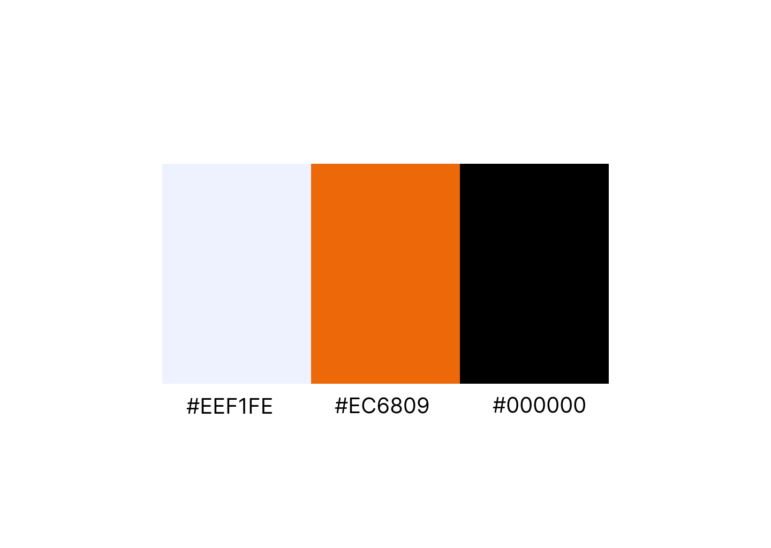

Fonte: os autores.

## 9.2 Acessibilidade

Além de definir a paleta de cores do site, consideramos cuidadosamente a acessibilidade para todos os potenciais usuários. Aspectos como daltonismo e contraste das cores foram criteriosamente avaliados, garantindo uma abordagem responsável. A fim de assegurar uma consideração adequada dessas preocupações, utilizamos a ferramenta de acessibilidade do site da Adobe Color. Abaixo, apresentaremos os resultados obtidos, evidenciando nosso compromisso em criar uma experiência inclusiva para todos os usuários.

Figura 16 - Cores de acessibilidade

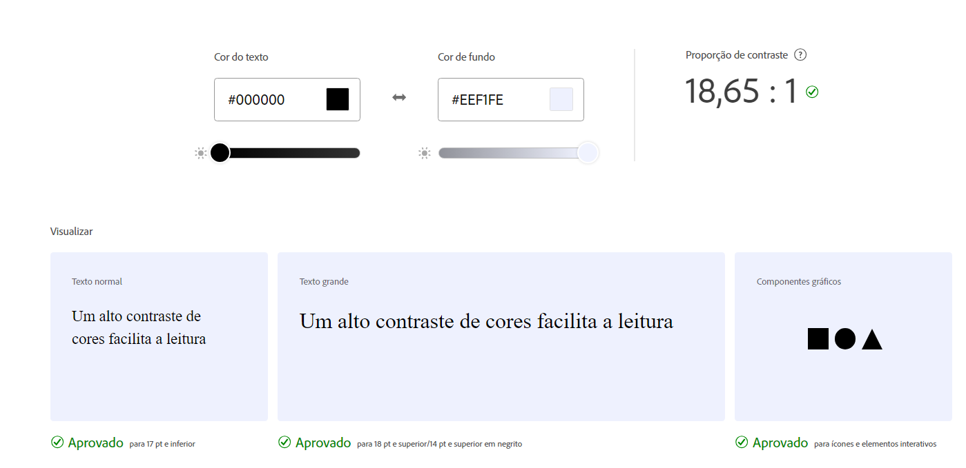

Fonte: os autores.

Figura 17 - Paleta de Cores para títulos

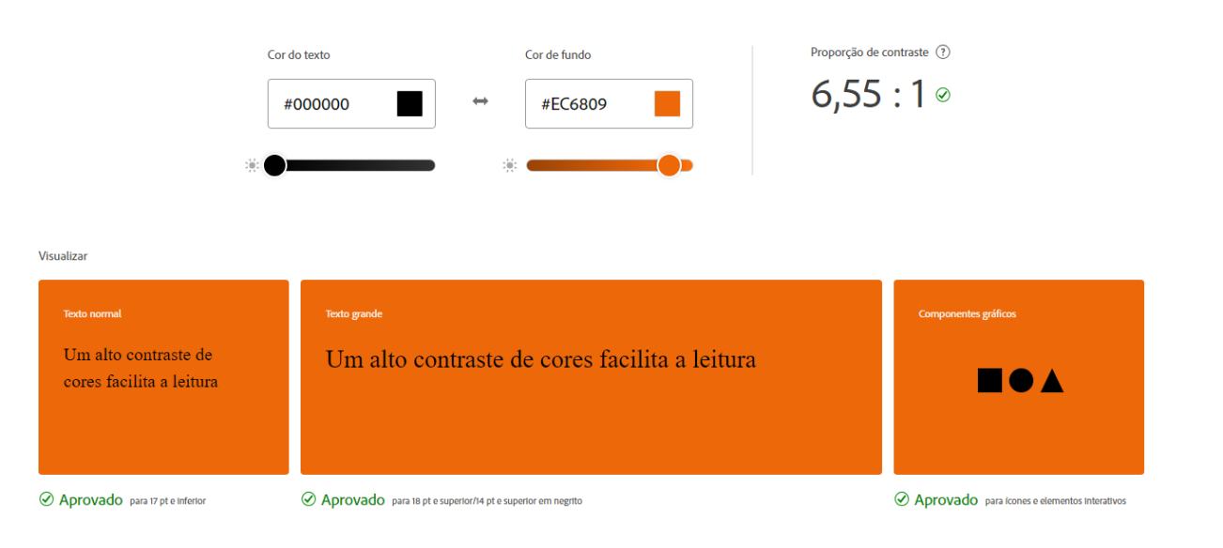

Fonte: os autores.

## 9.3 Telas

Figura 18 - Tela de Login



Fonte: os autores.

Figura 19 - Tela de Cadastro Candidato

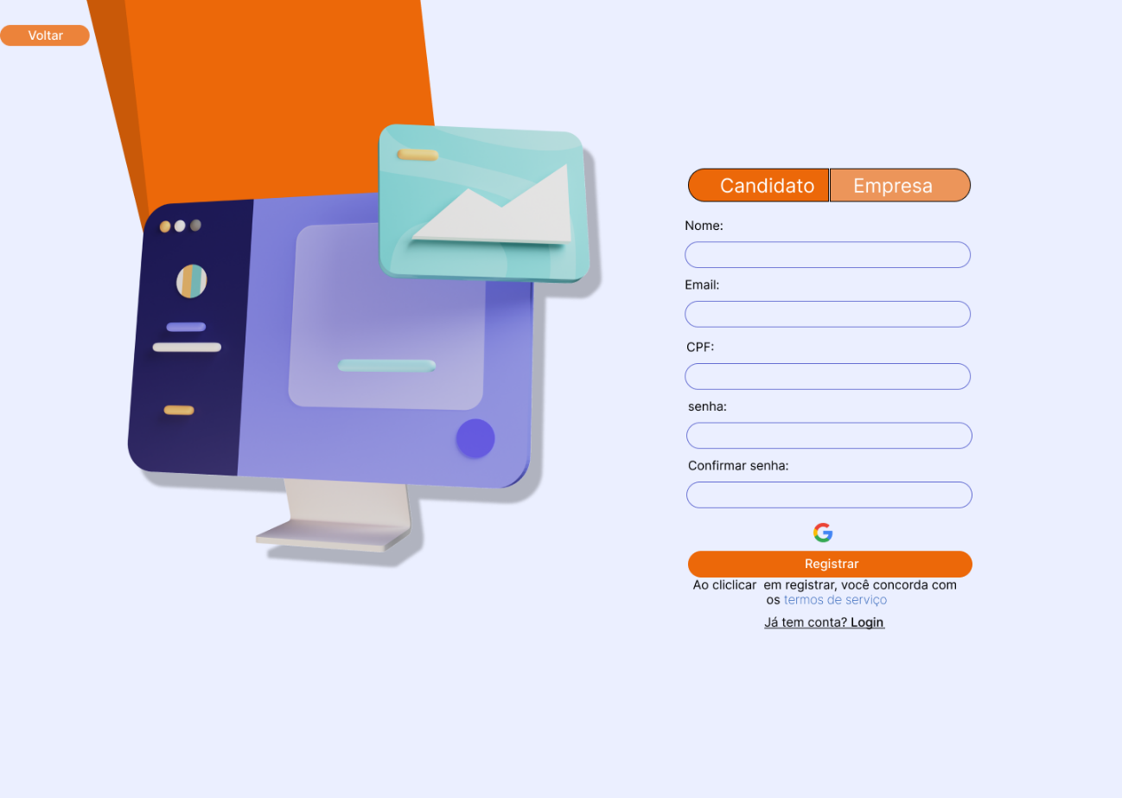

Fonte: os autores.

Figura 20 - Tela de Cadastro Empresa



Fonte: os autores.

Figura 21 - Tela de busca de Vagas

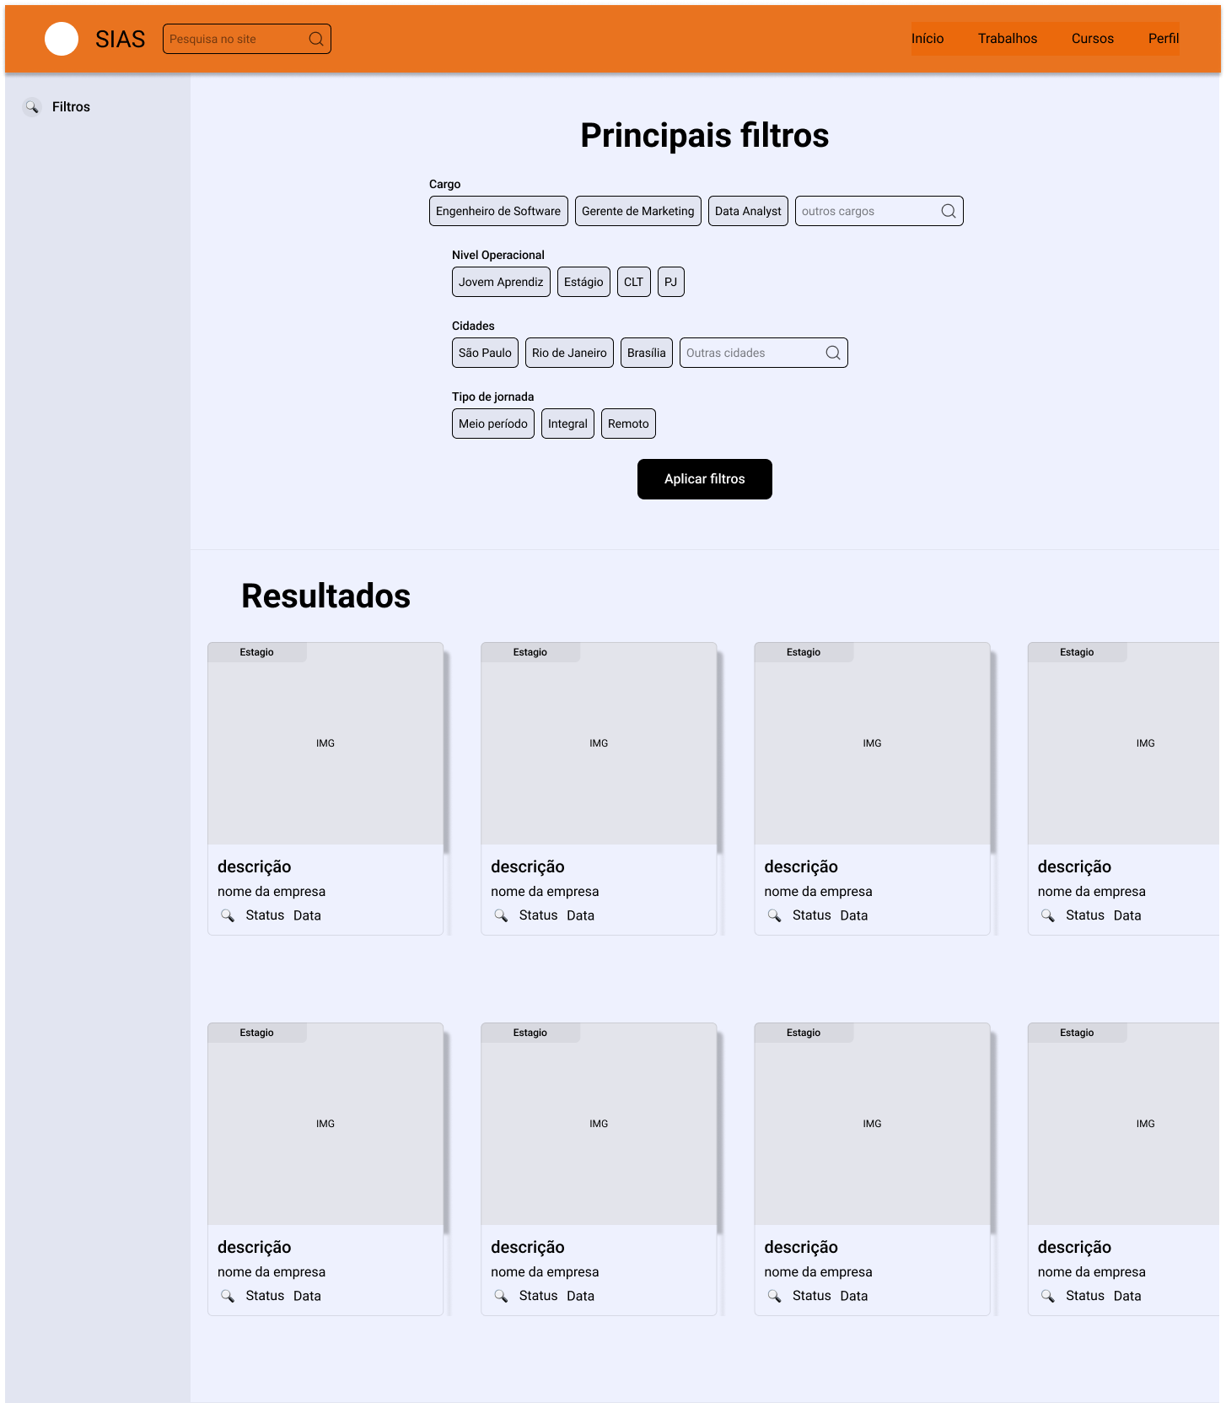

Fonte: os autores.

Figura 22 - Tela Descrição da Vaga

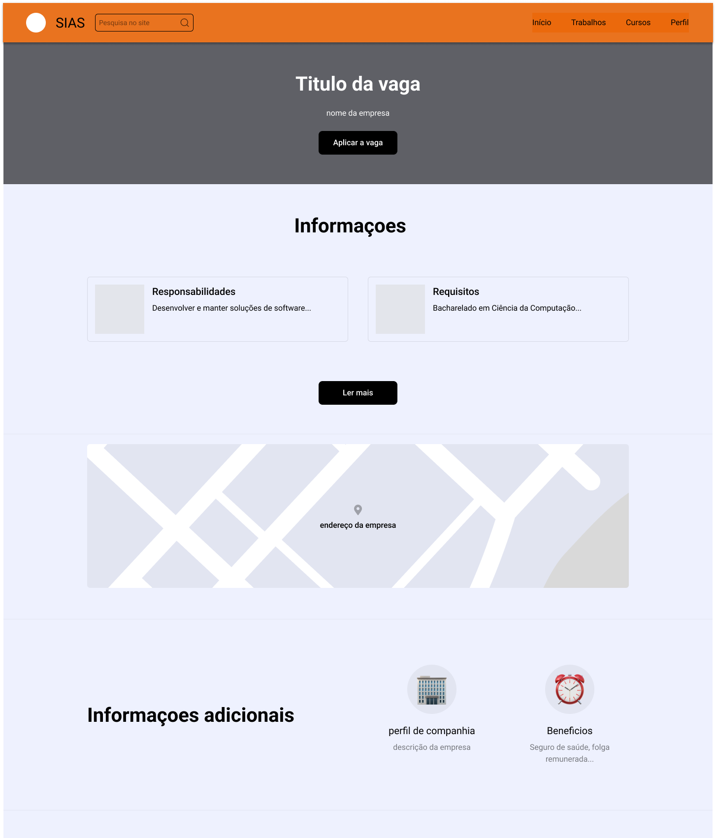

Fonte: os autores.

Figura 23 - Tela Completar Cadastro Empresa

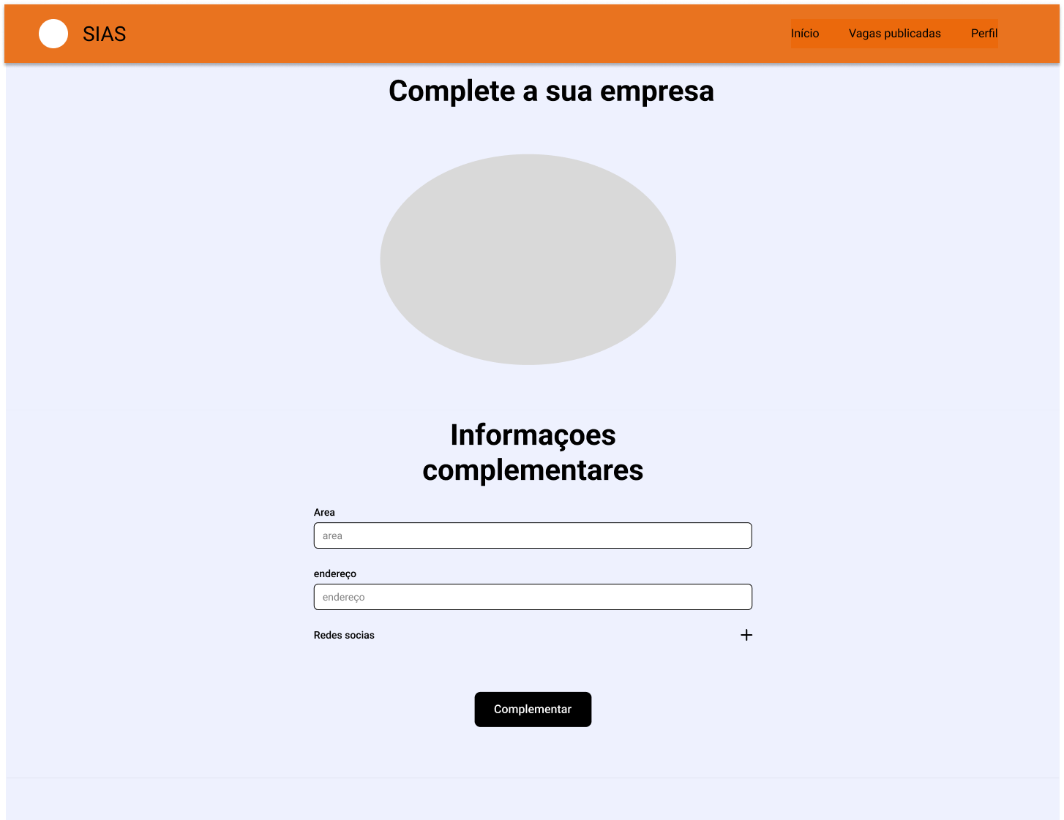

Fonte: os autores.

Figura 24 - Tela Completar Cadastro Candidato

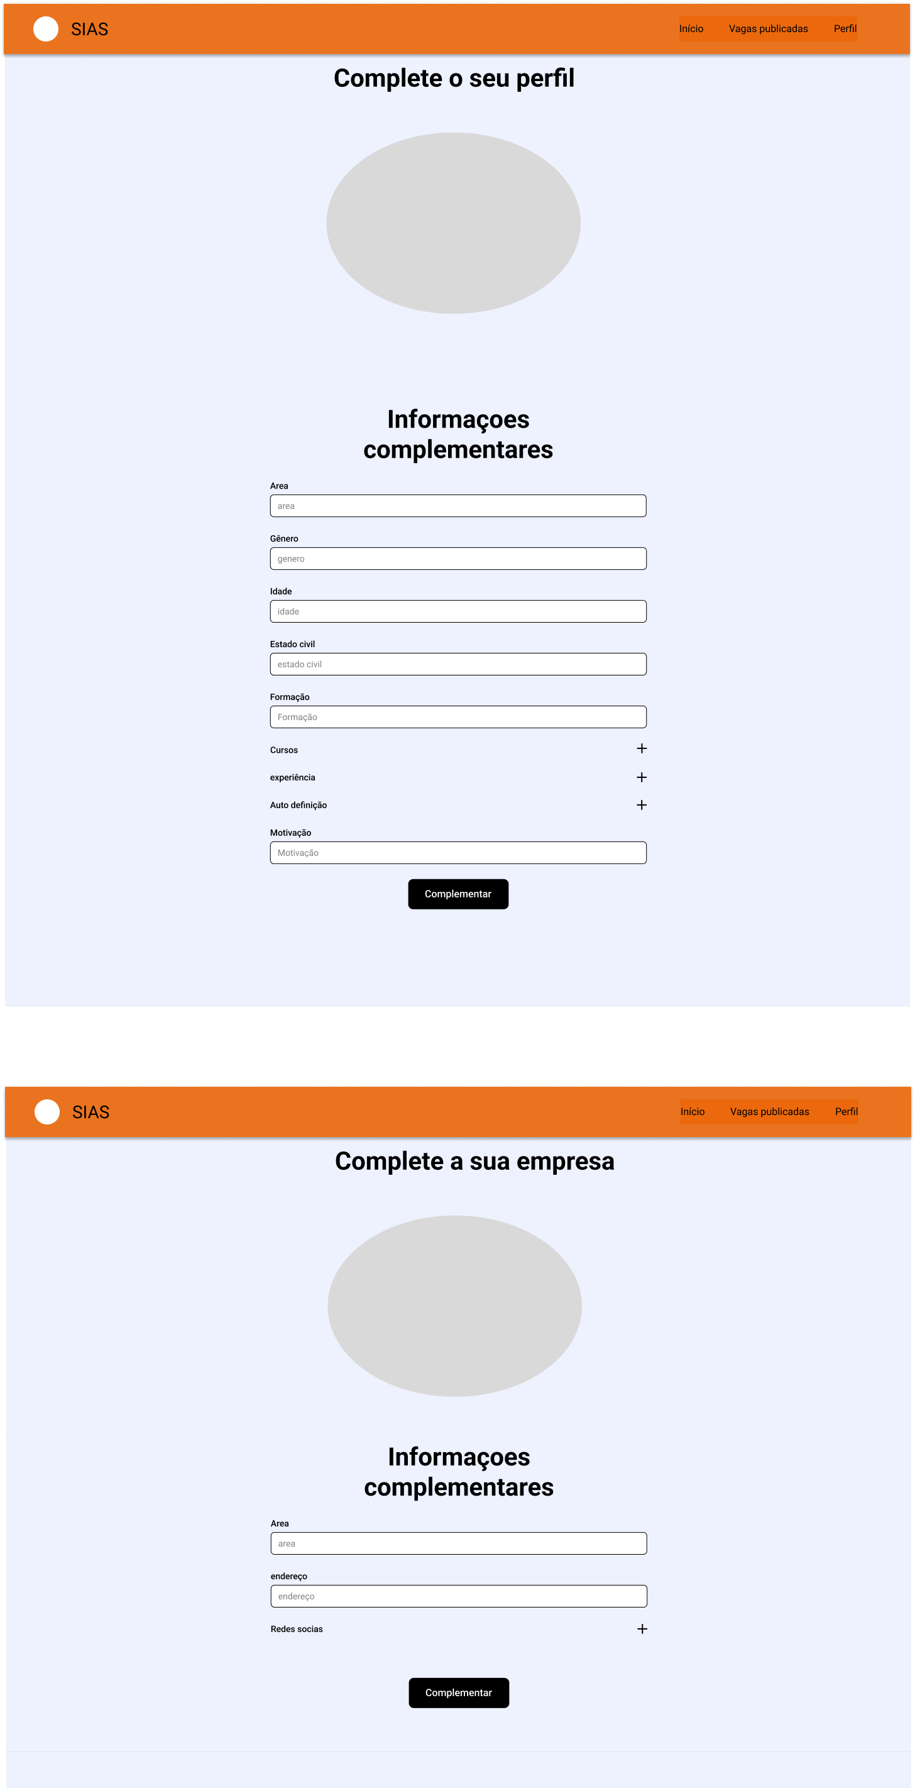

Fonte: os autores.

Figura 25 -Tela de Testes

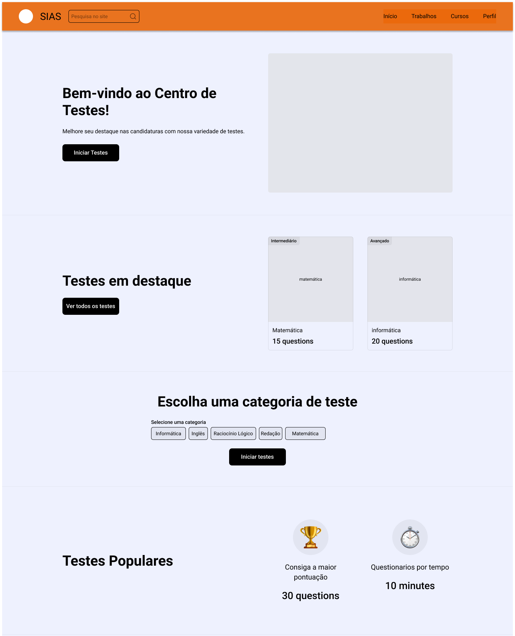

Fonte: os autores.

Figura 26 - Tela Perfil do Candidato

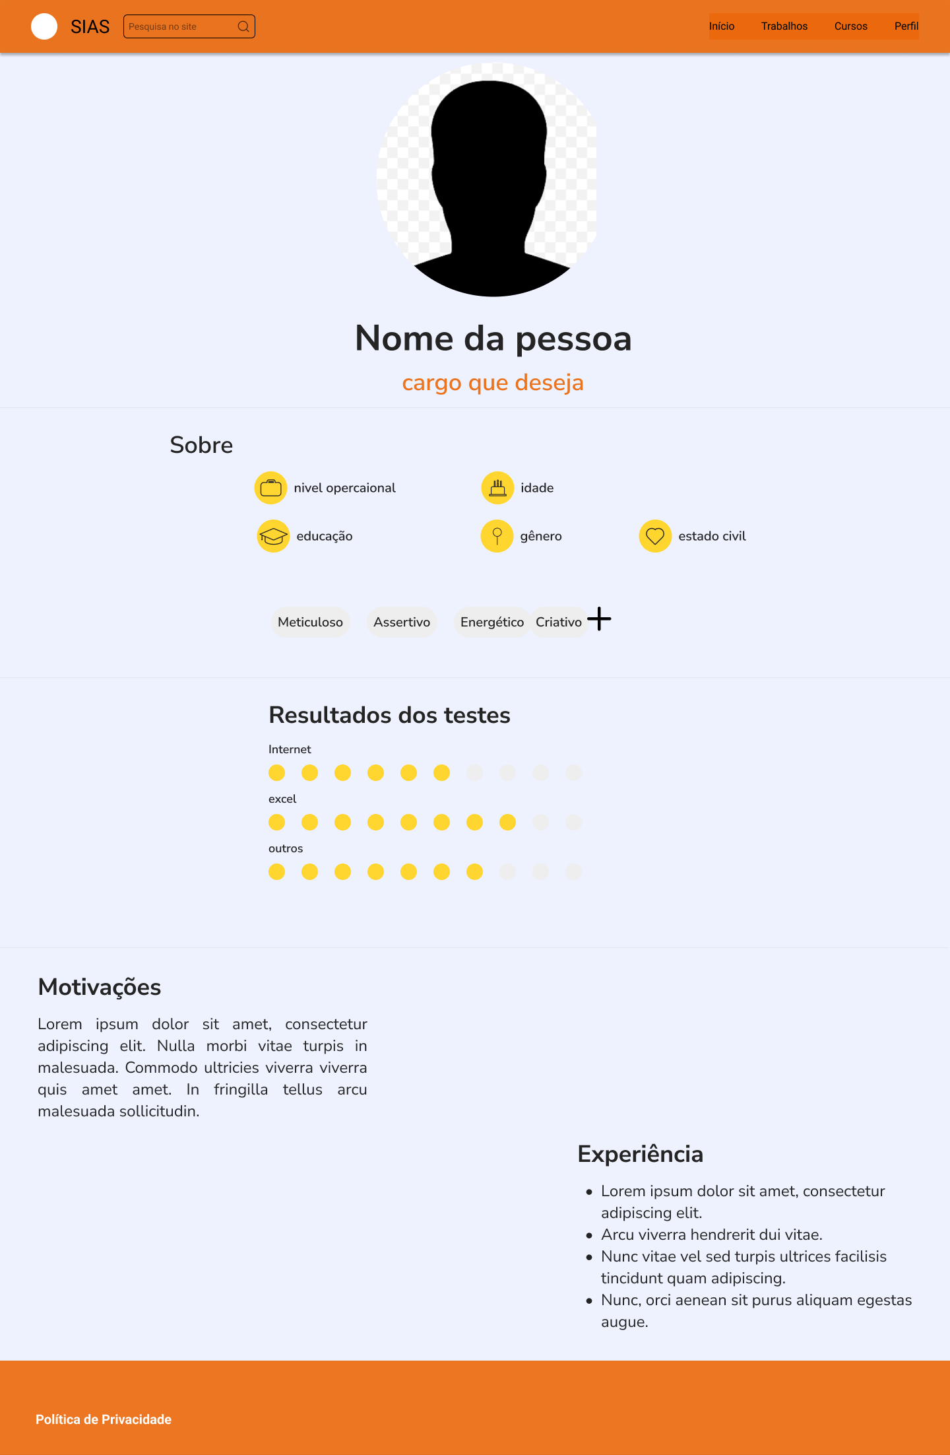

Fonte: os autores.

Figura 27 - Tela de Perfil da Empresa

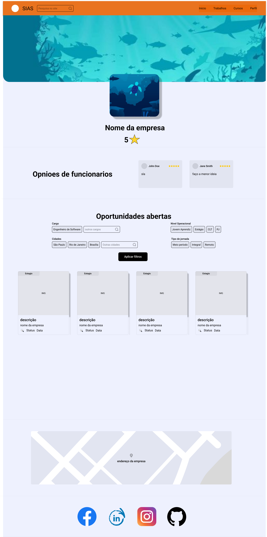

Fonte: os autores.

Figura 28 - Tela de Cursos

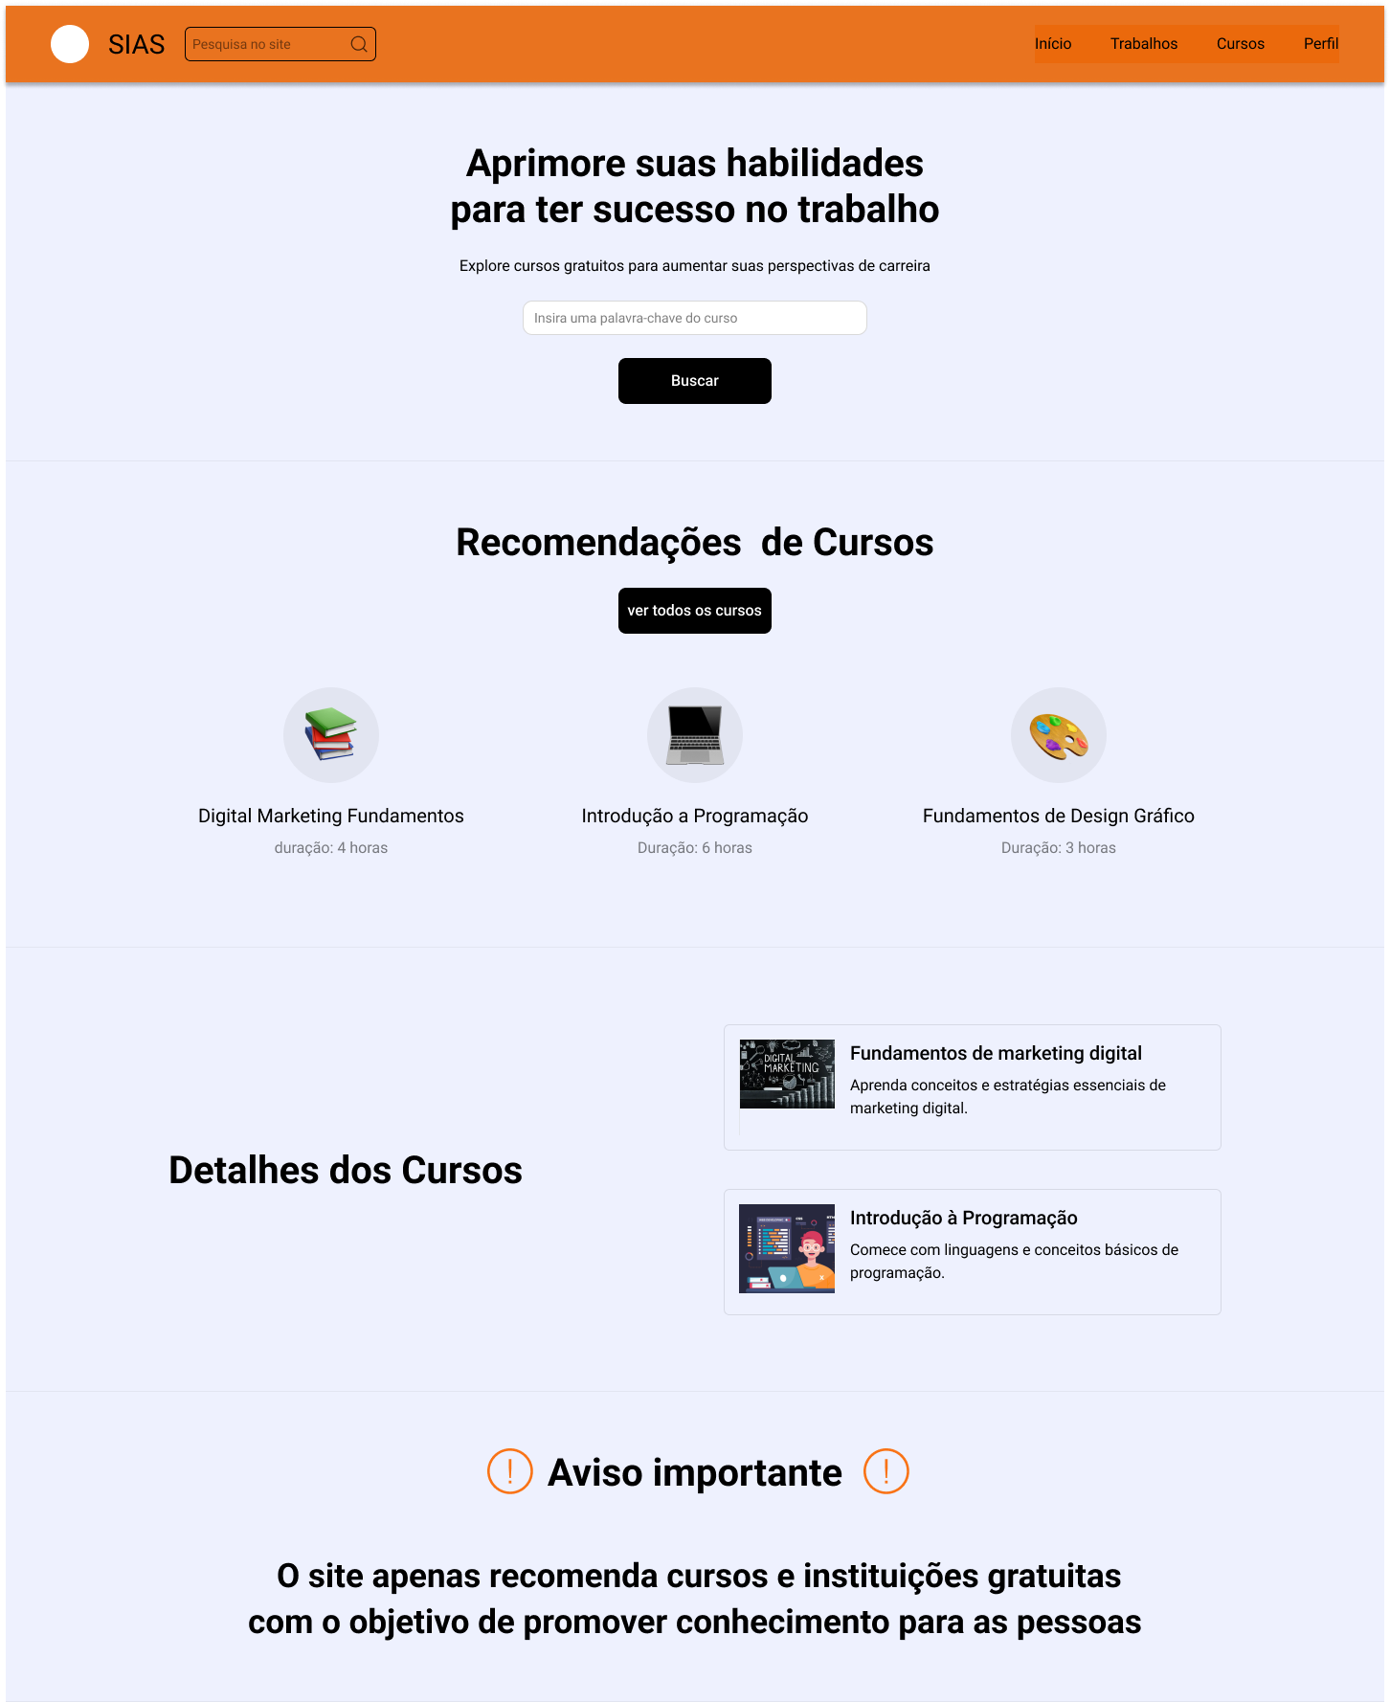

Fonte: os autores.

Figura 29 - Tela de Home Page com Login de Candidato

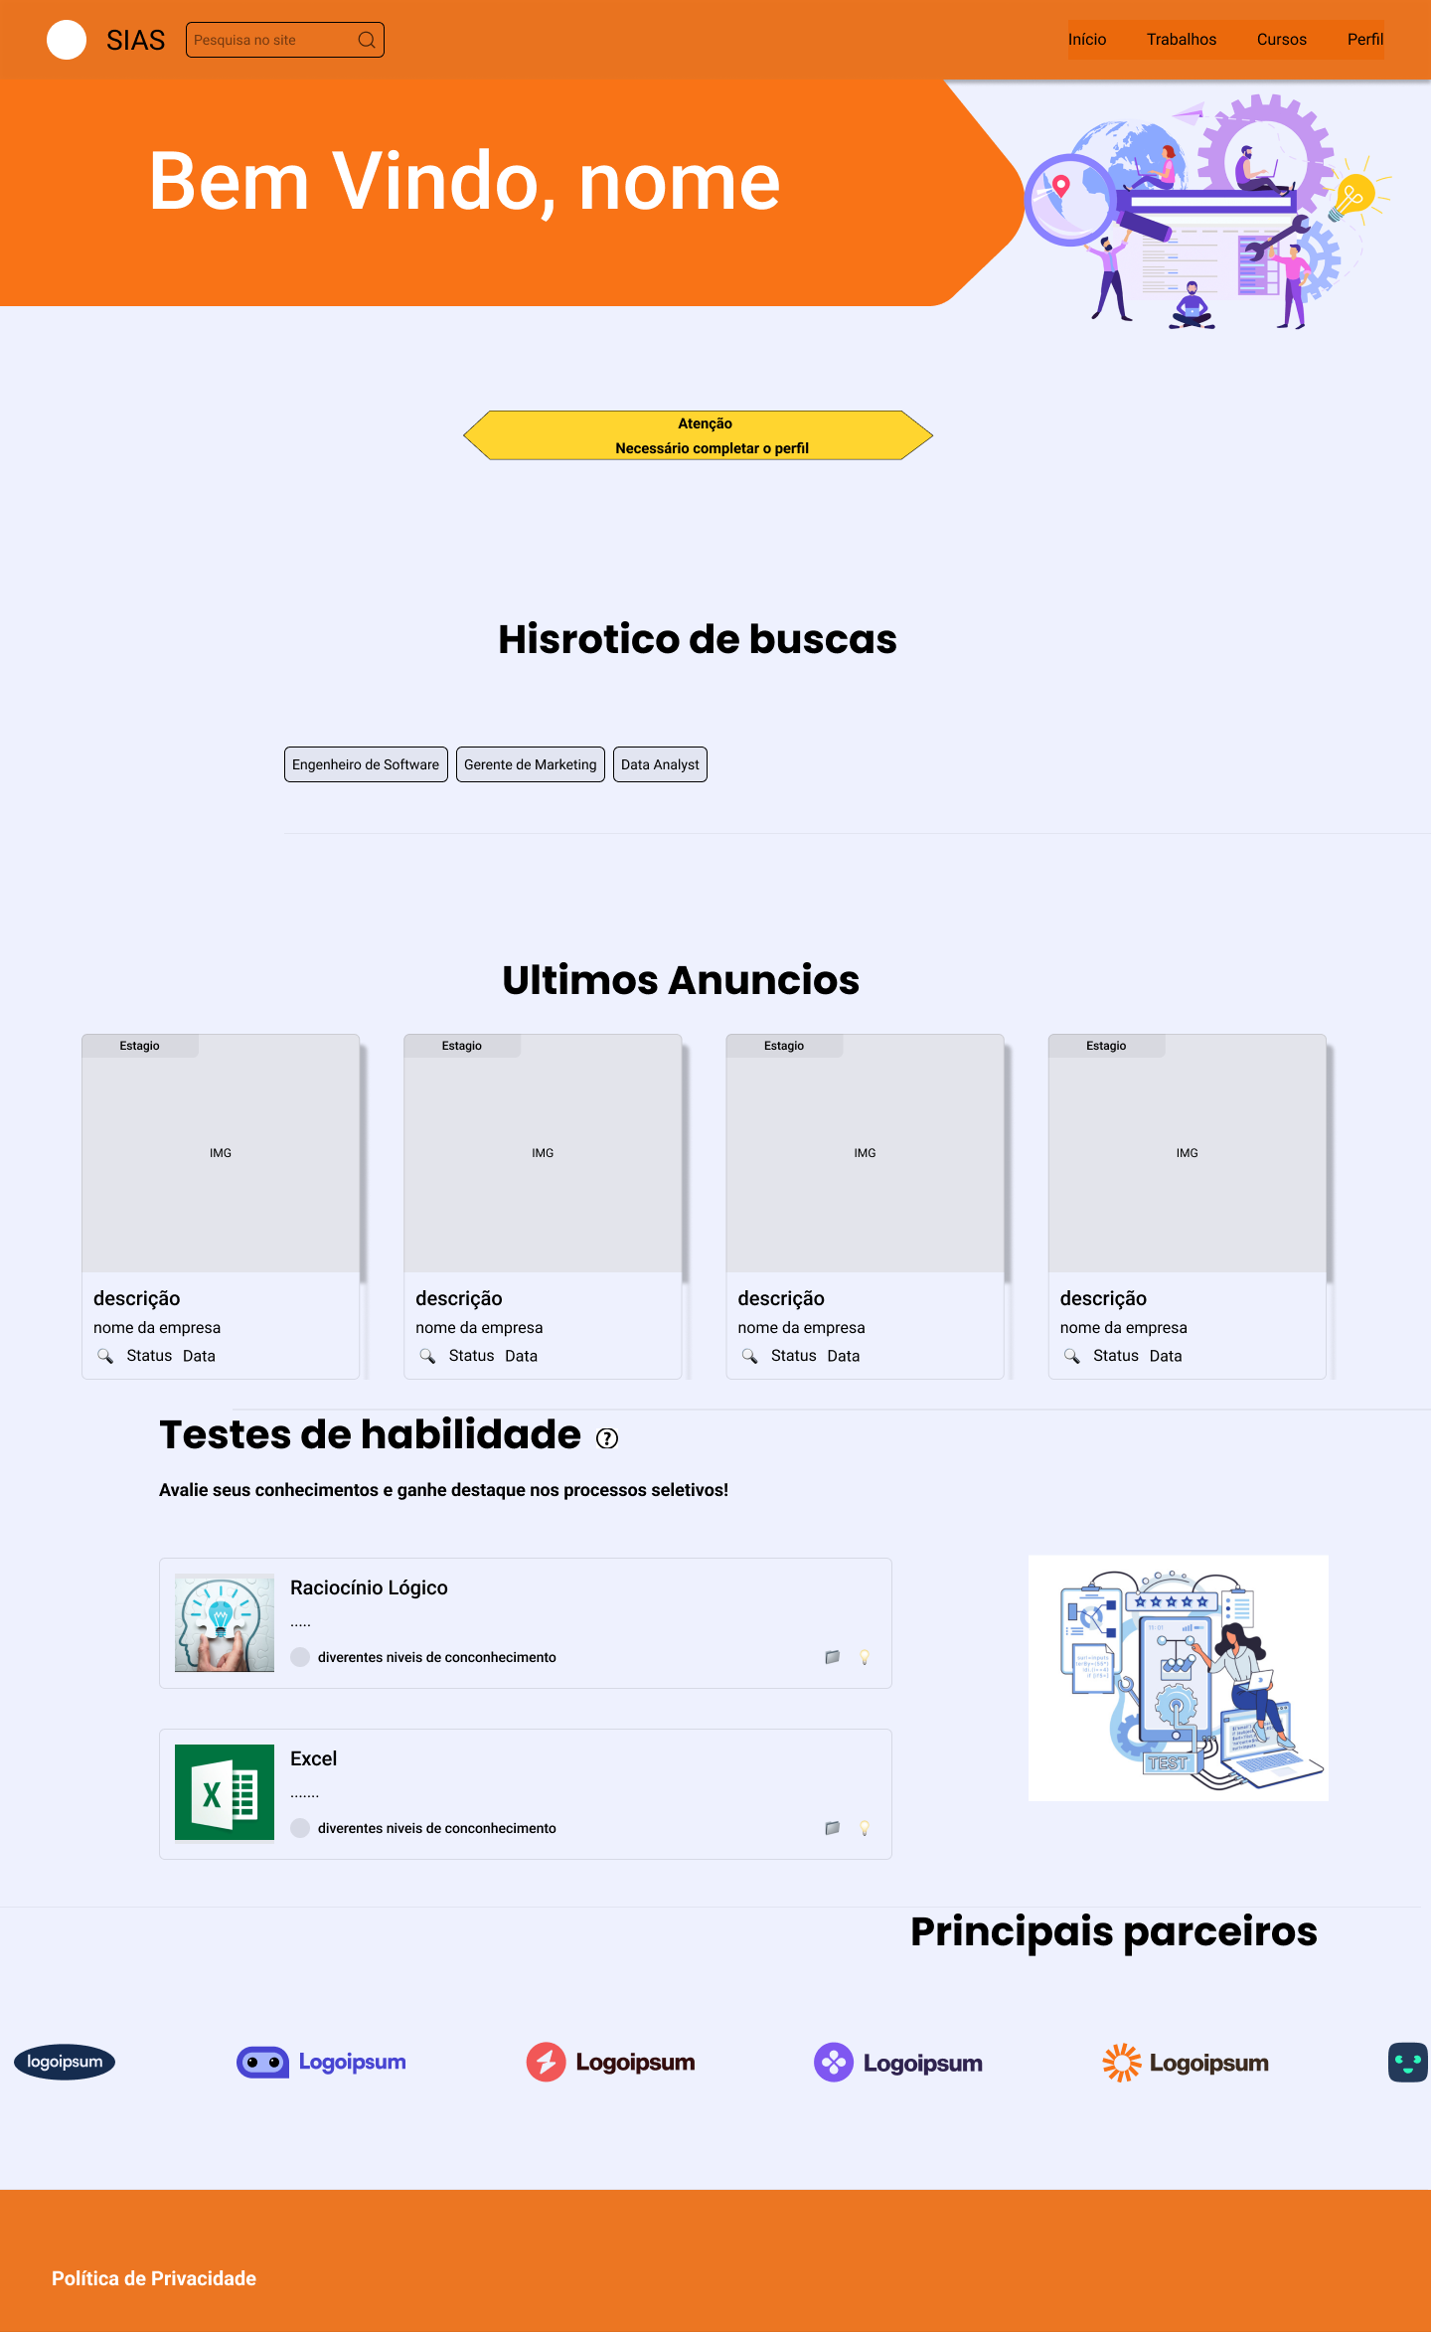

Fonte: os autores.

Figura 30 - Tela de Home Page com Login de Empresa

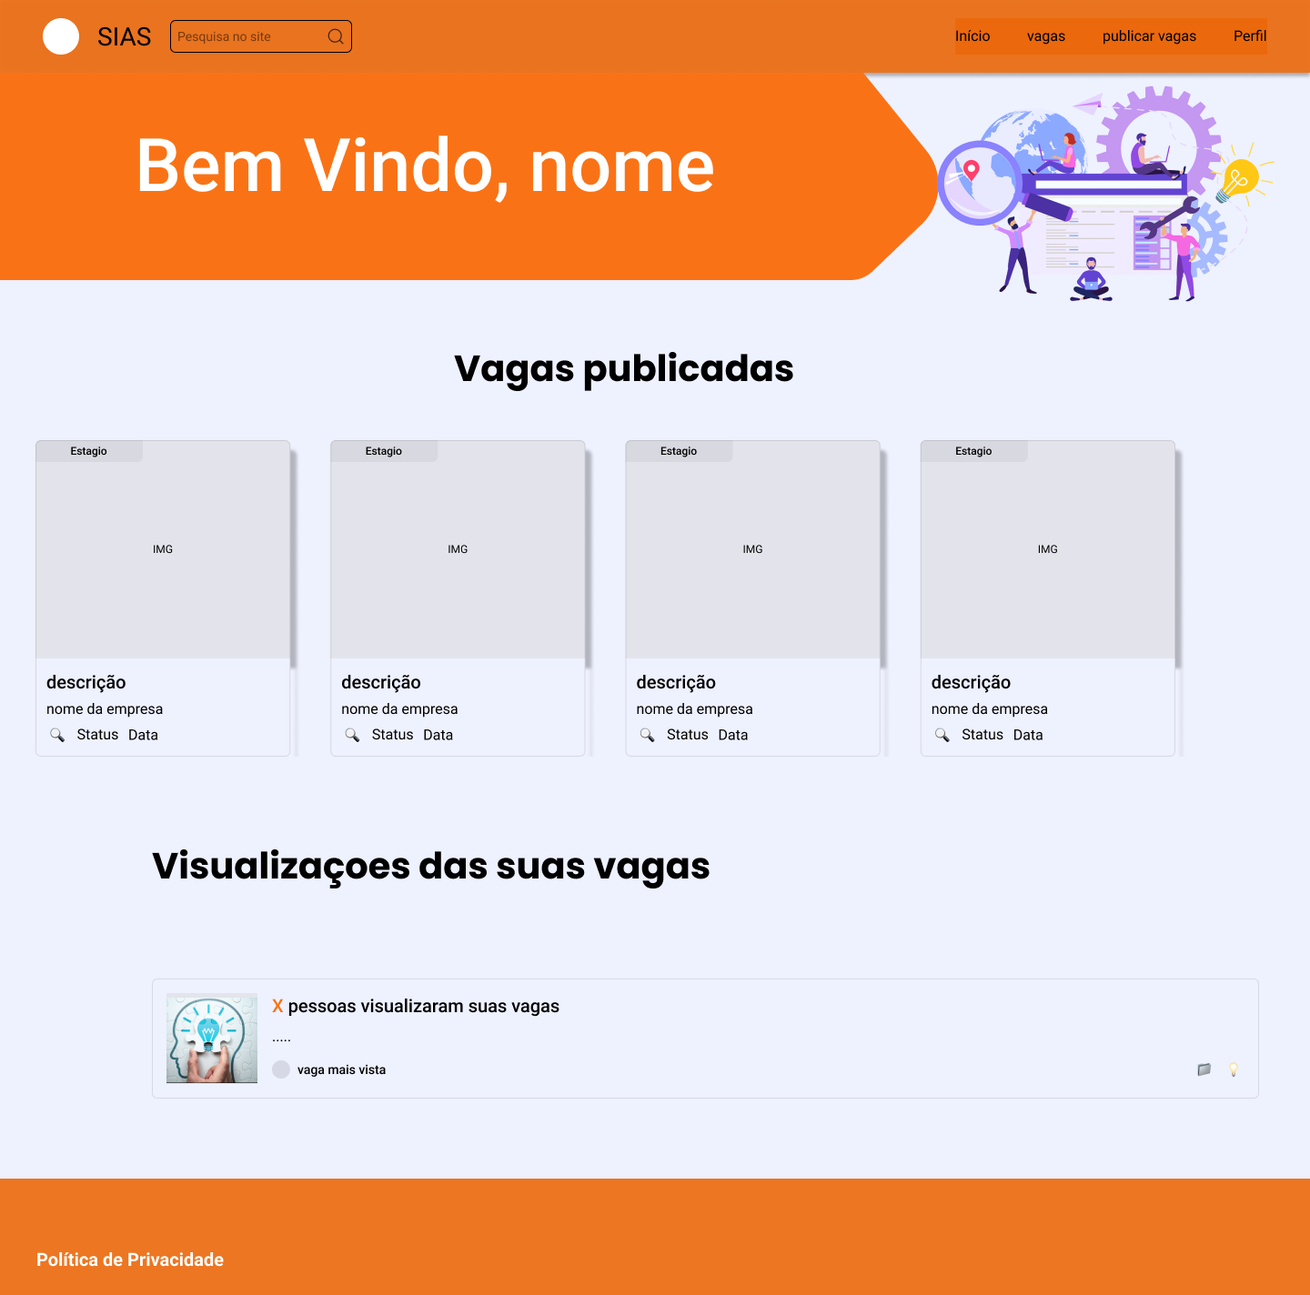

Fonte: os autores.

# SCRIPTS DE BANCO DE DADOS MYSQL

Os scripts de geração de tabelas e procedures do banco de dados MySQL desempenham um papel crucial na arquitetura e na funcionalidade de qualquer projeto que dependa de armazenamento de dados. Ao criar e manter um banco de dados MySQL, os scripts não apenas definem a estrutura das tabelas que armazenam informações essenciais, mas também estabelecem os procedimentos que manipulam esses dados de maneira consistente e eficiente.

A principal importância desses scripts reside na sua capacidade de garantir a consistência e a integridade dos dados. Ao definir cuidadosamente os tipos de dados, as restrições de chave primária e estrangeira, e outras propriedades das tabelas, os scripts ajudam a evitar inconsistências e erros de dados que podem surgir durante o ciclo de vida do projeto.

Além disso, os procedimentos armazenados definidos nos scripts fornecem uma maneira padronizada de acessar, manipular e atualizar os dados do banco de dados.

Com o objetivo de evitar a contaminação da documentação por conteúdo externo, optamos por demonstrar o script de criação de uma maneira que está anexada externamente. No entanto, entendemos que alguns leitores podem preferir uma abordagem mais direta. Por esse motivo, além do link externo para o script completo, também fornecemos um exemplo do script na forma de imagem, para facilitar o acesso rápido e a visualização para aqueles que preferem não acessar recursos externos.

Aviso: A imagem exibida contém apenas um trecho do script. Para visualizar o script completo, clique no link fornecido abaixo da imagem.

Figura 31 - Script de Criação

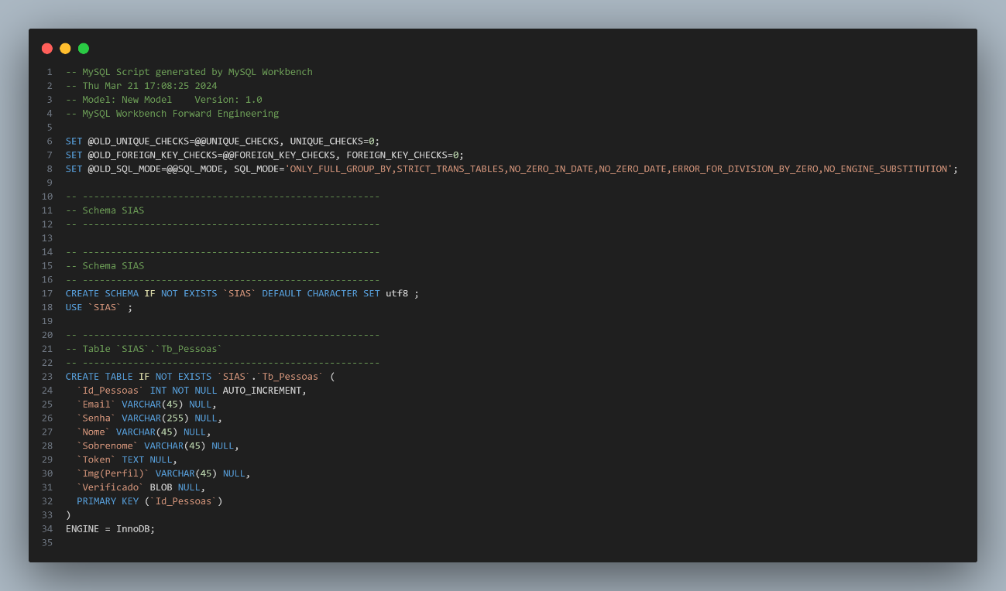

Fonte: os autores.

[Link para o repositório completo do script](https://github.com/WesleyS08/Sistema_de_Emprego/blob/main/docs/Modelos%20do%20banco%20de%20dados/Script_de_cria%C3%A7%C3%A3o.sql)

# CONSIDERAÇÕES FINAIS

1. **REFERÊNCIAS**
2. **CONCLUSÃO**

**APÊNDICE 1 - MODELO MER**

Uma parte importante em relação à estruturação do banco de dados são as questões dos modelos de entidade, tanto o Modelo Entidade-Relacionamento (MER) quanto o   
Modelo de Entidade Relacional (DER). No contexto deste projeto, essas questões não   
seriam diferentes. Para garantir uma compreensão abrangente da estrutura do banco de   
dados e abranger todos os leitores desta documentação, torna-se necessário incluir uma   
descrição do que seria o modelo MER.

O Modelo Entidade-Relacionamento (MER) é uma representação visual dos elementos de dados e de como eles se relacionam entre si em um sistema de banco de dados. Ele consiste em entidades, que são objetos ou conceitos do mundo real, atributos, que são as propriedades das entidades, e relacionamentos, que são as associações entre as entidades.

No modelo MER, as entidades são representadas por retângulos, os atributos    
listados dentro desses retângulos e os relacionamentos são mostrados por linhas que   
conectam as entidades, indicando como elas estão relacionadas umas com as outras.

Após essa breve explicação, apresentamos o nosso modelo:

# *Figura 32 - Modelo Mer*

Fonte: os autores.

**APÊNDICE 2 - MODELO DER**

O Modelo de Entidade Relacional (DER) é uma representação lógica e estruturada dos dados em um sistema de banco de dados, focando na forma como as entidades estão relacionadas entre si e como esses relacionamentos são armazenados. Enquanto o MER se concentra nas entidades, atributos e relacionamentos, o DER vai além, definindo tabelas específicas e os vínculos entre elas.

No modelo DER, as entidades são mapeadas para tabelas no banco de dados, onde cada entidade corresponde a uma tabela e cada atributo se torna um campo nessa tabela. Os relacionamentos entre as entidades são representados pelos vínculos entre as tabelas, geralmente por meio de chaves estrangeiras.

O DER também aborda aspectos como cardinalidade (ou seja, quantos registros de uma entidade estão relacionados a quantos registros de outra entidade), restrições de integridade referencial e outras regras de negócio que garantem a consistência e a integridade dos dados.

Após essa breve explicação, apresentamos o nosso modelo:

*Figura 33 - Modelo Der*

Fonte: Os autores

**APÊNDICE 3 – DICIONÁRIO DE DADOS**

O dicionário de dados é uma ferramenta essencial na gestão e desenvolvimento de sistemas de informação. Ele funciona como um catálogo ou glossário que contém informações detalhadas sobre os dados armazenados em um sistema, incluindo definições, formatos, tipos, relações e restrições.

Este recurso serve como uma fonte de referência centralizada para todas as partes interessadas no sistema, incluindo desenvolvedores, analistas de dados, administradores de banco de dados e usuários finais. Ele desempenha um papel fundamental na garantia da consistência e na compreensão compartilhada dos dados, facilitando a comunicação e colaboração entre as equipes envolvidas no desenvolvimento e manutenção do sistema.

Além disso, o dicionário de dados é uma ferramenta valiosa para o controle de qualidade dos dados, ajudando a identificar e corrigir inconsistências, erros e ambiguidades nos dados. Ele também pode ser usado como parte do processo de documentação do sistema, fornecendo informações importantes para a compreensão da estrutura e funcionamento do sistema de informação.

Tabela 5 - Tb_Pessoas

|  |  |  |  |  |  |
| --- | --- | --- | --- | --- | --- |
| Nome da tabela | | | Tb_Pessoas | | |
| Nome do Campo | Tipo de Dado | Tamanho Máximo | Descrição dos Campos | Tipo de Chave | Observações |
| Id_Pessoas | INT | - | Id para identificar a pessoa | Pk |  |
| Email | Varchar | 45 | Email usado no cadastro |  |  |
| Senha | Varchar | 255 | Senha do usuário no sistema |  |  |
| Nome | Varchar | 45 | Nome do usuário |  |  |
| Sobrenome | Varchar | 45 | Sobrenome do usuário |  |  |
| Token | TEXT | - | Token do google caso a pessoa queira fazer login dessa forma |  | Esse campo só é usado para login com o Google |
| Img(perfil) | Varchar | 45 | Foto do usuário |  |  |
| Verificado | BLOB | 1 | Conta verificada |  |  |

Fonte: os autores.

Tabela 6 - Tb_Candidato

|  |  |  |  |  |  |
| --- | --- | --- | --- | --- | --- |
| Nome da tabela | | | Tb_Candidato | | |
| Nome do Campo | Tipo de Dado | Tamanho Máximo | Descrição dos Campos | Tipo de Chave | Observações |
| CPF | Varchar | 11 | CPF do candidato para a validação de tal | PK |  |
| Tb_Pessoas_Id | INT | - | Associação com a Tabela Pessoas | FK |  |
| Area_de_Interesse | Varchar | 50 | Qual a área de interesse que o candidato quer atuar |  |  |
| Tipo_de_Contratacao | Vatchar | 45 | Qual contratação a pessoa prefere |  | Apesar de ter tal campo, isso não impossibilitar o candidato a mandar para outros estilos de contratação |
| Experiencia | Varchar | 200 | Experiencias passadas |  |  |
| Motivacoes | Varchar | 200 | Motivações que fazem o candidato seguir em frente |  |  |
| Escolaridade | Varchar | 55 | Qual o nível de educação de tal |  |  |
| Genero | Varchar | 45 | Gênero cujo se define |  |  |
| Estado_Civil | Varchar | 45 | Estado civil que se encontra no momento |  |  |
| Idade | INT | 2 | Idade da pessoa |  |  |
| Autodefinicao | Varchar | 255 | Como ela se auto defini em questão de comportamento |  |  |
| Cargo_Desejado | Varchar | 45 | Qual é o cargo que ela deseja ocupa |  |  |
| Numero | Varchar | 12 | O número de contato da pessoa |  |  |
| Cursos | Varchar | 45 | E cursos já realizados |  |  |

Fonte: os autores.

Tabela 7 - Tb_Empresa

|  |  |  |  |  |  |  |
| --- | --- | --- | --- | --- | --- | --- |
| Nome da tabela | | | Tb_Empresa | | | |
| Nome do Campo | Tipo de Dado | Tamanho Máximo | | Descrição dos Campos | Tipo de Chave | Observações | |
| CNPJ | Varchar | 14 | | CNPJ da empresa | PK |  | |
| Tb_Pessoas_Id | INT | - | | Associação com a Tabela Pessoas | FK |  | |
| Banner | Varchar | 45 | | Banner que se encontrara no perfil da empresa |  |  | |
| Area_de_Atuação | Varchar | 45 | | Qual é o ramo que a empresa trabalha |  |  | |
| Facebook | Varchar | 45 | | Perfil da empresa nas redes socias |  |  | |
| Github | Varchar | 45 | | Perfil da empresa nas redes socias |  | Algumas empresas lançam desafios técnicos e depois disponibilizam no GitHub | |
| Linkedin | Varchar | 45 | | Perfil da empresa nas redes socias |  |  | |
| Instagram | Varchar | 45 | | Perfil da empresa nas redes socias |  |  | |
| Endereco | Varchar | 45 | | Endereço da empresa |  |  | |
| Avaliacao_de_Funcionarios | Varchar | 45 | | Avaliações que antigos ou atuais funcionários fizeram a respeito |  |  | |
| Avaliacao_Geral | Varchar | 45 | | Nota que a empresa ganha considerando a média anterior |  |  | |

Fonte: os autores.

Tabela 8 - Tb_Questionarios

|  |  |  |  |  |  |
| --- | --- | --- | --- | --- | --- |
| Nome da tabela | | | Tb_Questionarios | | |
| Nome do Campo | Tipo de Dado | Tamanho Máximo | Descrição dos Campos | Tipo de Chave | Observações |
| Id_Questionario | INT | - | Identificação da tabela | PK |  |
| Area | Varchar | 255 | Area que o questionário irá abordar |  |  |
| Nivel_de_Dificultade | Varchar | 55 | Nível de dificuldade de tal |  |  |
| Questoes | Varchar | 255 | Questões que ele possui |  | As respostas ceram armazenadas em uma tabela diferente |

Fonte: os autores.

Tabela 9 - Tb_Resultados

|  |  |  |  |  |  |
| --- | --- | --- | --- | --- | --- |
| Nome da tabela | | | Tb_Resultados | | |
| Nome do Campo | Tipo de Dado | Tamanho Máximo | Descrição dos Campos | Tipo de Chave | Observações |
| Tb_Questionarios_ID | INT | - | Ligação com outra tabela | FK |  |
| Tb_Cantidado_CPF | Varchar | 12 | Ligação com outra tabela | FK |  |
| Nota | INT | - | Nota do candidato no teste |  |  |
| Quantidade_de_Acertos | INT | - | Quantas perguntas ele acertou |  |  |
| Data_do_Questionarios | Datetime | - | Quando ele realizou o teste |  |  |
| Numero_de_Tentativas | INT | - | E numero de vezes que ele fez o teste |  | Após um intervalo de dias o candidato poderá tentar realizar os testes novamente |

Fonte: os autores.

Tabela 10 - Tb_Anuncios

|  |  |  |  |  |  |
| --- | --- | --- | --- | --- | --- |
| Nome da tabela | | | Tb_Anuncios | | |
| Nome do Campo | Tipo de Dado | Tamanho Máximo | Descrição dos Campos | Tipo de Chave | Observações |
| Id_Anuncios | INT | - | Ligação com outra tabela | PK |  |
| Categoria | Varchar | 45 | Categoria da vaga |  | Se é estagio, CLT e etc |
| Titulo | Varchar | 45 | Título do anuncio |  |  |
| Descricao | Varchar | 45 | Descrição da vaga |  |  |
| Area | Varchar | 45 | Area da vaga, como limpeza e etc |  |  |
| Cidade | Varchar | 45 | Cidade onde se localiza |  |  |
| Nivel_Operacional | Varchar | 45 | O nível Operacional do anuncio |  | Se é uma posição que só precisa do ensino médio, técnico ou superior |
| Data_de_Criacao | Datetime | - | Data que o anuncio foi publicado |  |  |
| Modalidade | Varchar | 45 | Modalidade da vaga Home office ou presencial |  |  |
| Beneficios | Varchar | 45 | Benefícios que são oferecidos |  |  |
| Requisitos | Varchar | 45 | Requisitos mínimos para a atuação |  |  |
| Horario | Varchar | 45 | Horário do trabalho |  |  |
| Estado | Varchar | 45 | Estado da vaga |  |  |
| Jornada | Varchar | 45 | Qual o tipo de jornada trabalhista |  |  |

Fonte: os autores.

Tabela 11- Tb_Vagas

|  |  |  |  |  |  |  |
| --- | --- | --- | --- | --- | --- | --- |
| Nome da tabela | | | Tb_Vagas | | | |
| Nome do Campo | Tipo de Dado | Tamanho Máximo | Descrição dos Campos | Tipo de Chave | Observações |  |
| TB_Anuncios_Id | INT | - | Ligação com outra tabela | FK |  |  |
| Tb_Empresa_CNPJ | Varchar | 45 | Ligação com outra tabela | FK |  |  |
| Status | Varchar | 45 | Se a vaga está aberta ou em outra situação |  |  |  |
| Data_de_Termino | Datetime | - | Quando essa vaga irá se encerrar |  |  |  |

Fonte: os autores.

Tabela 12 - Tb_Inscricoes

|  |  |  |  |  |  |
| --- | --- | --- | --- | --- | --- |
| Nome da tabela | | | Tb_Inscricoes | | |
| Nome do Campo | Tipo de Dado | Tamanho Máximo | Descrição dos Campos | Tipo de Chave | Observações |
| Tb_Vagas_Tb_Anuncios_Id | INT | - | Ligação com outra tabela | FK |  |
| Tb_Vagas_Tb_Empresa_CNPJ | Varchar | 14 | Ligação com outra tabela | FK |  |
| Tb_Candidato_CPF | Varchar | 11 | Associação do candidato à vaga |  |  |
| Data_de_Inscricao | Datetime |  | Quando ele se inscreveu |  |  |

Fonte: os autores.

Tabela 13 - Tb_Cursos

|  |  |  |  |  |  |
| --- | --- | --- | --- | --- | --- |
| Nome da tabela | | | Tb_Cursos | | |
| Nome do Campo | Tipo de Dado | Tamanho Máximo | Descrição dos Campos | Tipo de Chave | Observações |
| Id_Cursos | INT | - | Identificação da Tabela | PK |  |
| Tema | Varchar | 45 | Tema que o curso fala |  |  |
| Duracao | Varchar | 45 | A duração dele em horas |  |  |
| Certificado | Varchar | 45 | Se possui ou não certificado |  |  |
| Site | Varchar | 45 | Site cujo realiza os cursos |  |  |
| Gratuito | Varchar | 45 | Se ele é gratuito ou não |  |  |
| Titulo | Varchar | 45 | Titulo do curso |  |  |
| Descricao | Varchar | 255 | Descrição do curso |  |  |

Fonte: os autores.

Tabela 14 - Tb_Recomendacoes

|  |  |  |  |  |  |
| --- | --- | --- | --- | --- | --- |
| Nome da tabela | | | Tb_Recomendacoes | | |
| Nome do Campo | Tipo de Dado | Tamanho Máximo | Descrição dos Campos | Tipo de Chave | Observações |
| Tb_Candidato_CPF | Varchar | 11 | Ligação com outra tabela | FK |  |
| Tb_Cursos_ID | INT | - | Ligação com outra tabela | FK |  |

Fonte: os autores.

Tabela 15 - Tb_Respostas

|  |  |  |  |  |  |  |  |
| --- | --- | --- | --- | --- | --- | --- | --- |
| Nome da tabela | | | | Tb_Respostas | | | |
| Nome do Campo | Tipo de Dado | Tamanho Máximo | Descrição dos Campos | | Tipo de Chave | Observações |
| Id_Respostas | INT | - | Identificação da tabela | | PK |  |
| Errada | Varchar | 255 | Respostas Erradas | |  | Por ser um questionário de múltipla escolha se torna necessário a colocação de respostas erradas |
| Errada2 | Varchar | 255 | Respostas Erradas | |  |  |
| Errada3 | Varchar | 255 | Respostas Erradas | |  |  |
| Errada4 | Varchar | 255 | Respostas Erradas | |  |  |
| Certa | Varchar | 255 | Respostas Certa | |  |  |
| Tb_Questionarios_id_Questionario | INT | - | Ligação com outra tabela | | FK |  |

Fonte: os autores.

# APÊNDICE 4 - MODELO UML (Unified Modeling Language)

Atores:

RH (Recursos Humanos): Responsável por manter as vagas de emprego, publicar questionários e conduzir o processo de contratação.

Candidato: Usuário em busca de oportunidades de emprego. Pode buscar por vagas, responder questionários e se candidatar a vagas e fazer cursos de sites externos.

Usuário Visitante: Usuário Visitante pode acessar o sistema sem ter uma conta. Pode visualizar vagas de emprego, acessar cursos externos, mas para acessar mais recursos, como questionários, candidatar-se para alguma vaga, precisa criar uma conta.

Casos de Uso:

Manter Vagas (RH): O RH pode adicionar, editar e remover vagas de emprego ou atualizar vagas.

Publicar Questionários (RH): O RH pode criar e publicar questionários para os candidatos responderem.

Buscar Vagas (Candidato/Visitante): Os candidatos e visitantes podem pesquisar e visualizar vagas de emprego disponíveis, porém, apenas os candidatos podem inscrever-se.

Responder Questionários (Candidato): Os candidatos podem responder aos questionários publicados pelo RH.

Cadastrar-se (Visitante): O visitante pode se cadastrar na plataforma para ter acesso a recursos adicionais, como responder questionários e cadastrar-se em vagas de emprego.

Redirecionar para Site de Terceiros (Candidato/Visitante):Quando um candidato/visitante estiver interessado em um curso para uma vaga desejada, ele pode ser redirecionado para o site de terceiros para obter mais informações sobre os cursos relacionados à vaga como um objetivo futuro.

Ator: RH (Recursos Humanos)

**Manter Cadastro:**

Manter registros atualizados dos funcionários, incluindo informações pessoais, histórico de emprego e detalhes de contato. Gerenciar processos de contratação, demissão e transferência de funcionários. Acompanhar e registrar o desempenho e o progresso dos funcionários.

**Manter Vagas (Include):**

O caso de uso "Manter Vagas" permite que o RH crie, publique, remova e gerencie oportunidades de emprego disponíveis na empresa. Ele inclui a funcionalidade de revisar e avaliar candidaturas recebidas para as vagas de emprego, coordenar entrevistas e facilitar o processo de contratação. Além disso, este caso de uso inclui a capacidade de buscar vagas disponíveis no sistema, o que é realizado por meio do caso de uso "Buscar Vagas" do candidato.

**Publicar Questionários (Extend):**

O caso de uso "Publicar Questionários" é uma extensão do caso de uso "Buscar Questionários" do candidato. Ele permite que o RH disponibilize questionários para os candidatos responderem, independentemente das vagas específicas. Ao selecionar a opção de publicar questionários, o RH estende o caso de uso "Buscar Questionários" para incluir a funcionalidade de disponibilizar questionários para os candidatos em geral.

Ator: Candidato

**Manter Cadastro:**

O candidato tem a capacidade de criar e manter seu perfil na plataforma de busca de emprego. Isso inclui informações como nome, contato, experiência profissional, habilidades, educação, entre outros detalhes relevantes.

**Buscar Vagas**:

O candidato pode pesquisar, visualizar e ver detalhes das vagas de emprego disponíveis na plataforma. Isso inclui a capacidade de filtrar vagas por critérios como localização, cargo, setor, nível de experiência, entre outros, para encontrar oportunidades que correspondam às suas habilidades e interesses.

**Buscar Cursos:**

O candidato tem a capacidade de pesquisar e visualizar cursos externos disponíveis na plataforma. Isso permite que o candidato encontre cursos relevantes para suas aspirações de carreira e necessidades de desenvolvimento de habilidades. Esses cursos externos podem ser fornecidos por instituições de ensino, empresas de treinamento ou outras plataformas de aprendizado online.

**Realizar Curso (Include):**

Após selecionar um curso na plataforma, o candidato pode optar por realizá-lo. Esta funcionalidade é incluída neste caso de uso, mas a execução real do curso ocorre no site de terceiros, onde o candidato é redirecionado para acessar o conteúdo do curso e participar das atividades de aprendizado.

**Ver Detalhes (Extend)**:

O caso de uso "Ver Detalhes" é uma extensão do caso de uso "Buscar Vagas" para permitir que os candidatos visualizem informações detalhadas sobre uma vaga de emprego específica. Ele é acionado quando um candidato seleciona uma vaga de interesse na lista de resultados da busca de vagas.

**Se Candidatar (Include)**:

O caso de uso "Se Candidatar" é uma inclusão do caso de uso "Buscar Vagas", permitindo que os candidatos se candidatem a uma vaga de emprego específica após visualizarem suas informações detalhadas. Ele é acionado quando um candidato decide se candidatar à vaga após revisar os detalhes da mesma.

**Manter Avaliação**:

Após se candidatar a uma vaga e passar por processos de seleção, o candidato pode manter seu histórico de avaliações e feedback recebido das empresas empregadoras. Isso ajuda o candidato a monitorar seu progresso ao longo do tempo e a se preparar para futuras oportunidades de emprego.

**Buscar Questionários**:

O candidato pode buscar e acessar questionários disponibilizados pelo RH para as vagas de emprego às quais está se candidatando. Esses questionários podem ajudar o candidato a se preparar melhor para as etapas de seleção e demonstrar suas habilidades e conhecimentos relevantes para a vaga.

**Responder Questionário (Include):**

Após selecionar um questionário na plataforma, o candidato pode optar por respondê-lo. Ao selecionar essa opção, permite que o candidato acesse o questionário selecionado e responda às perguntas de acordo com as instruções fornecidas. A execução real do questionário ocorre dentro deste include, onde o candidato interage com o questionário por meio de uma interface intuitiva e fornece suas respostas de maneira adequada.

Ator: Usuário Visitante

**Buscar Vagas**:

O caso de uso "Buscar Vagas" permite que o visitante, que não possui uma conta na plataforma, pesquise e visualize as vagas de emprego disponíveis. O visitante tem a capacidade de pesquisar vagas por critérios como localização, cargo, setor, nível de experiência, entre outros, a fim de encontrar oportunidades que correspondam às suas habilidades e interesses.

**Ver Detalhes (Extend)**:

O caso de uso "Ver Detalhes da Vaga" é uma extensão do caso de uso "Buscar Vagas" para permitir que o visitante visualize informações detalhadas sobre uma vaga de emprego específica.

**Buscar Questionários:**

O visitante tem a capacidade de pesquisar e visualizar questionários disponíveis na plataforma. Isso inclui a capacidade de explorar diferentes tipos de questionários, como avaliações de competências, testes de personalidade ou pesquisas internas da empresa, sem a necessidade de se cadastrar na plataforma."

**Buscar Cursos:**

O visitante tem a capacidade de pesquisar e visualizar cursos disponíveis na plataforma. Isso inclui a capacidade de explorar diferentes cursos oferecidos, como treinamentos profissionais, cursos online, workshops e outros recursos de aprendizado disponíveis no sistema de terceiros.

**Realizar Curso (Include):**

Após selecionar um curso na plataforma, o usuário visitante pode optar por realizá-lo. Esta funcionalidade é incluída no caso de uso 'Buscar Cursos', permitindo que o visitante acesse o conteúdo do curso selecionado e participe das atividades de aprendizado diretamente na plataforma de terceiros.

Figura 34 - Modelo UML

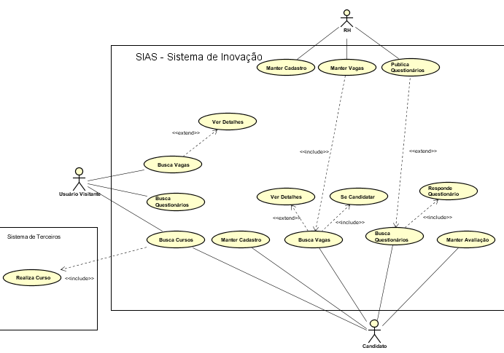

Fonte: os autores.

**APÊNDICE 5 - MANUAL DO USUÁRIO**

O manual do usuário  foi  concebido  para  demonstrar  ao  usuário  as  telas  e   
funcionalidades que o sistema SIAS pode proporcionar, com explicações claras, concisas   
e diretas sobre o que é cada tela, o que ela representa e o que faz os seus botões.

**5.1 Acesso**

Ao acessar o site da Sias pelo endereço ‘Localhost/Sistema_de_Emprego’, o   
usuário verá detalhes como a Landing Page principal, com detalhes sobre vagas postadas,   
avaliações de outros usuários e botões Call-to-Action para inscrição ou Login. Nesta   
página também é possível acessar atributos como a página de vagas gerais. Pesquisar   
Vagas, Cursos, Perfil e Política de Privacidade, Nosso Contato e Avalie-nos.

*Figura  – Landing Page*

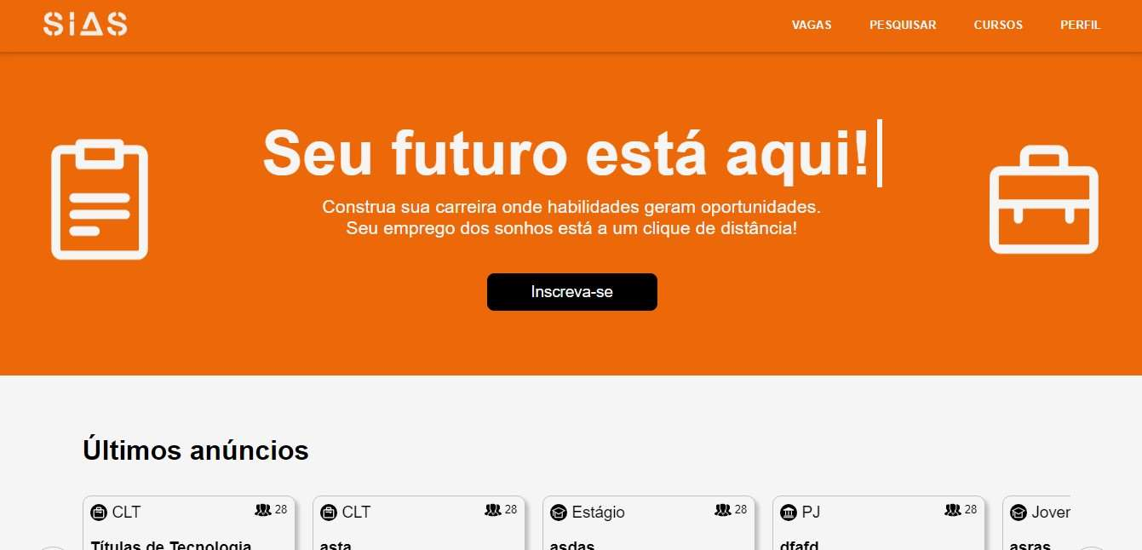

Fonte: os autores.

*Figura 36 – Final da Landing Page*

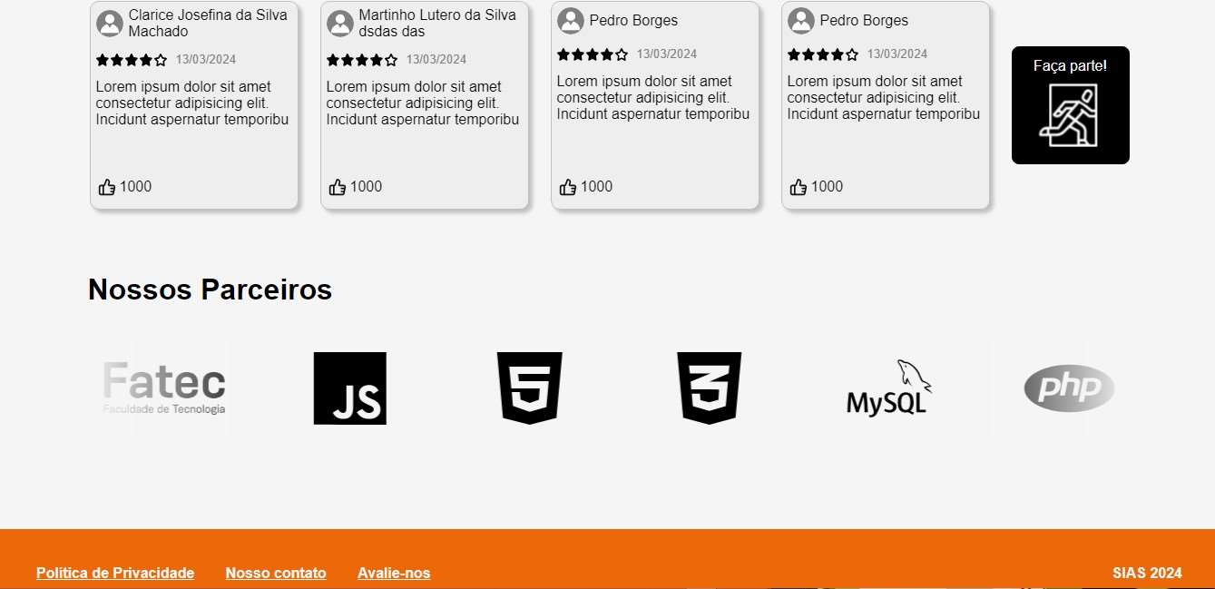

Fonte: os autores.

**5.2 Cadastro**

Na sessão de cadastro, o usuário pode criar uma conta, colocar nome, dados pessoais válidos e e-mail, além de uma senha, podendo selecionar, acima dos atributos, se quer se   
cadastrar como candidato ou como um recrutador.

*Figura  – Tela de Cadastro*

Fonte: os autores.

**5.3 Login**

Ao selecionar o Login, o usuário poderá iniciar uma sessão com uma conta cadastrada, ou realizar um Login utilizando o Google, assim podendo acessar as vagas, ou postá-las, se for o caso.

*Figura  –Tela de Login*

Fonte: os autores.

**5.4 Home do Candidato**

Na tela de home do Candidato, ele poderá visualizar as vagas disponíveis, clicando em‘Ver todas as vagas’, ou ‘Vagas’, ou então rolando o carrossel de vagas, também pode   
clicar em ‘Cursos’, para realizar os cursos recomendados pela SIAS, e clicar em ‘Perfil’,  para ver e editar seu perfil profissional.

*Figura  –Home do Candidato*

Fonte: os autores.

**5.5 Home do Recrutador**

Na homepage do Recrutador, ele poderá anunciar vagas, clicando em ‘Anunciar’, ou no ícone de ‘+’, ao lado de ‘Meus anúncios, lugar este que ele poderá ver os anúncios   
postados por ele. Poderá também listar questionários com base no perfil de sua empresa   
clicando em ‘Meus Testes’ e poderá também editar o perfil de sua empresa em ‘Perfil’.

*Figura  – Home do Recrutador*

Fonte: os autores.

**5.6 Publicar Vagas**

Ao decidir anunciar as vagas, o Recrutador poderá listar uma vaga com os atributos necessários para postá-la.

*Figura  – Tela de Criação de Vagas*

Fonte: os autores.

*Figura   – Parte Inferior da página de criação de vagas*

Fonte: os autores.

**14 BIBLIOGRAFIA**